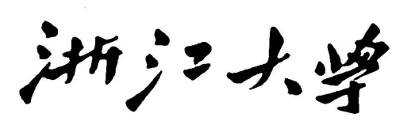

**计 算 机 图 形 学**

**大 程 序 报 告**



**2019~2020秋冬学期 2019 年 12 月 28 日**

目录

1、 题目描述和题目要求 3

2、 交互说明及实现功能 3

2.1 主界面及菜单栏 3

2.2 创建几何体及基本变换 5

2.3 创建材质及基本编辑 8

2.4 创建光源及基本编辑 12

2.5 贴图纹理及其效果 15

2.6 漫游及碰撞检测 21

3、总体设计 26

3.1 模块设计 26

3.2 数据结构设计 26

3.3 函数说明 32

4.建模场景实例 35

4.1 太阳系场景 35

# 题目描述和题目要求

现要求基于OpenGL库，进行简单室内场景绘制及真实感绘制，涉及基本体素、材质和纹理、几何变换、光照模型、漫游及碰撞检测、屏幕保存等。

**基本体素：**具有基本体素（立方体、球、圆柱、圆锥、多面棱柱、多面棱台）的建模表达能力。**材质和纹理：**具有基本材质、纹理的显示和编辑能力。**几何变换：**具有基本的几何变换功能（旋转、平移、缩放等）。**光照：**基本光照明模型要求，并实现基本的光源编辑（如调整光源的位置，光强等参数）。**漫游：**可以对建模后的场景进行漫游、观察，并且可以实现漫游时的碰撞检测，可以更改投影模式。**屏幕保存：**提供屏幕的截取和保存功能。除此之外，有**新建、导入、导出**等功能。

用户可以通过与界面交互，实现上述功能。

# 交互说明及实现功能

## 2.1 主界面及菜单栏

主窗口上方为菜单栏，下方为材质编辑区，中间是OpenGL绘图区，右侧上下分别为对象选择和对象编辑区。单击菜单栏，可以选择创建几何体、点光源/方向光或新建材质，单击文件可以选择新建、导入、导出、退出等功能。

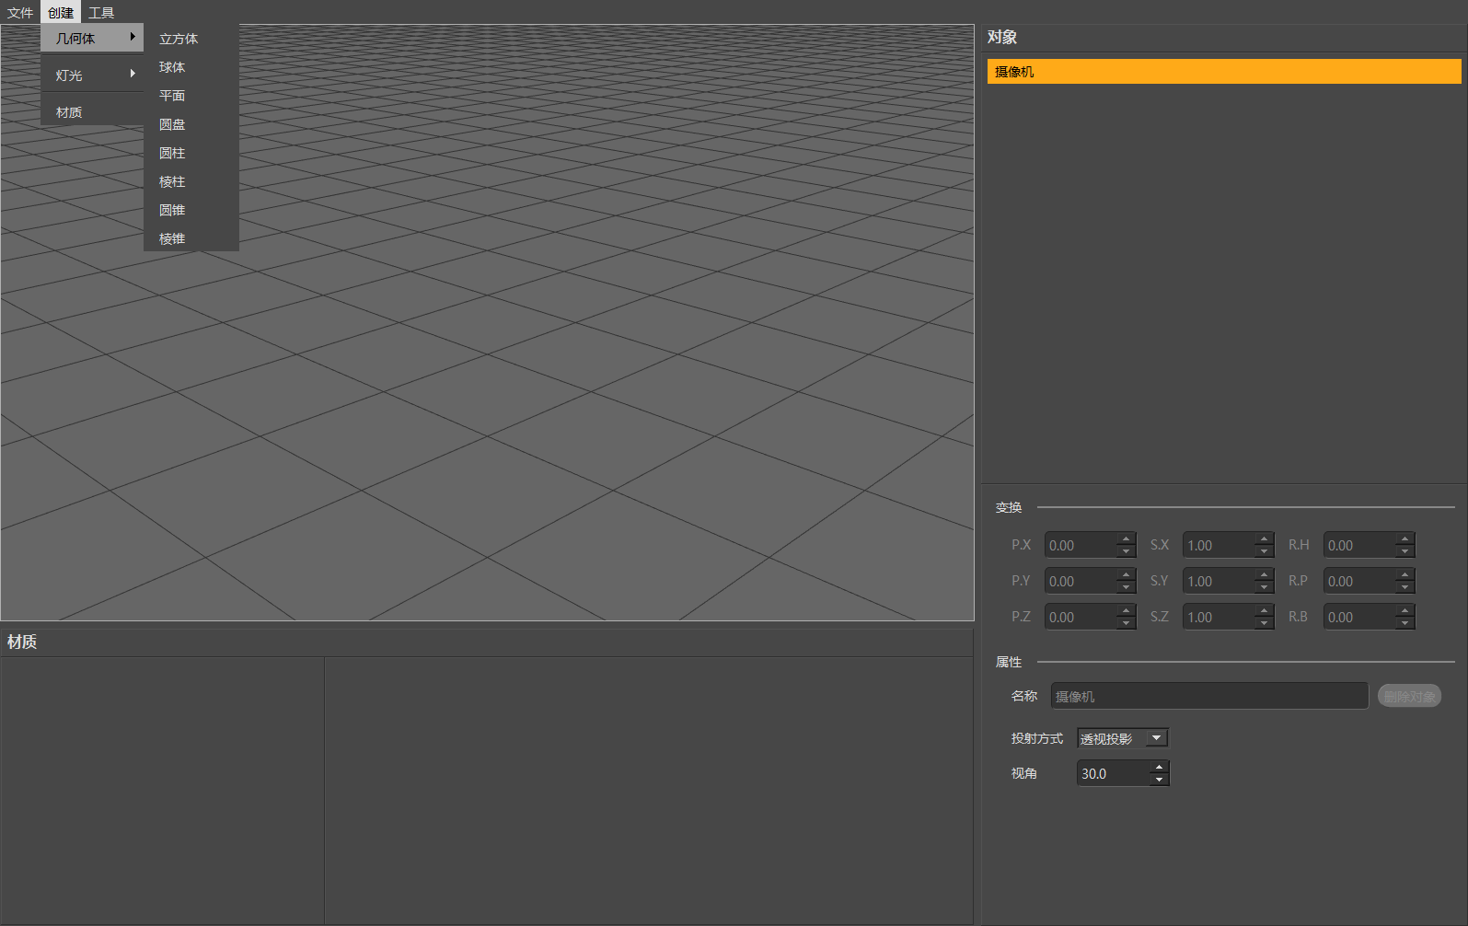

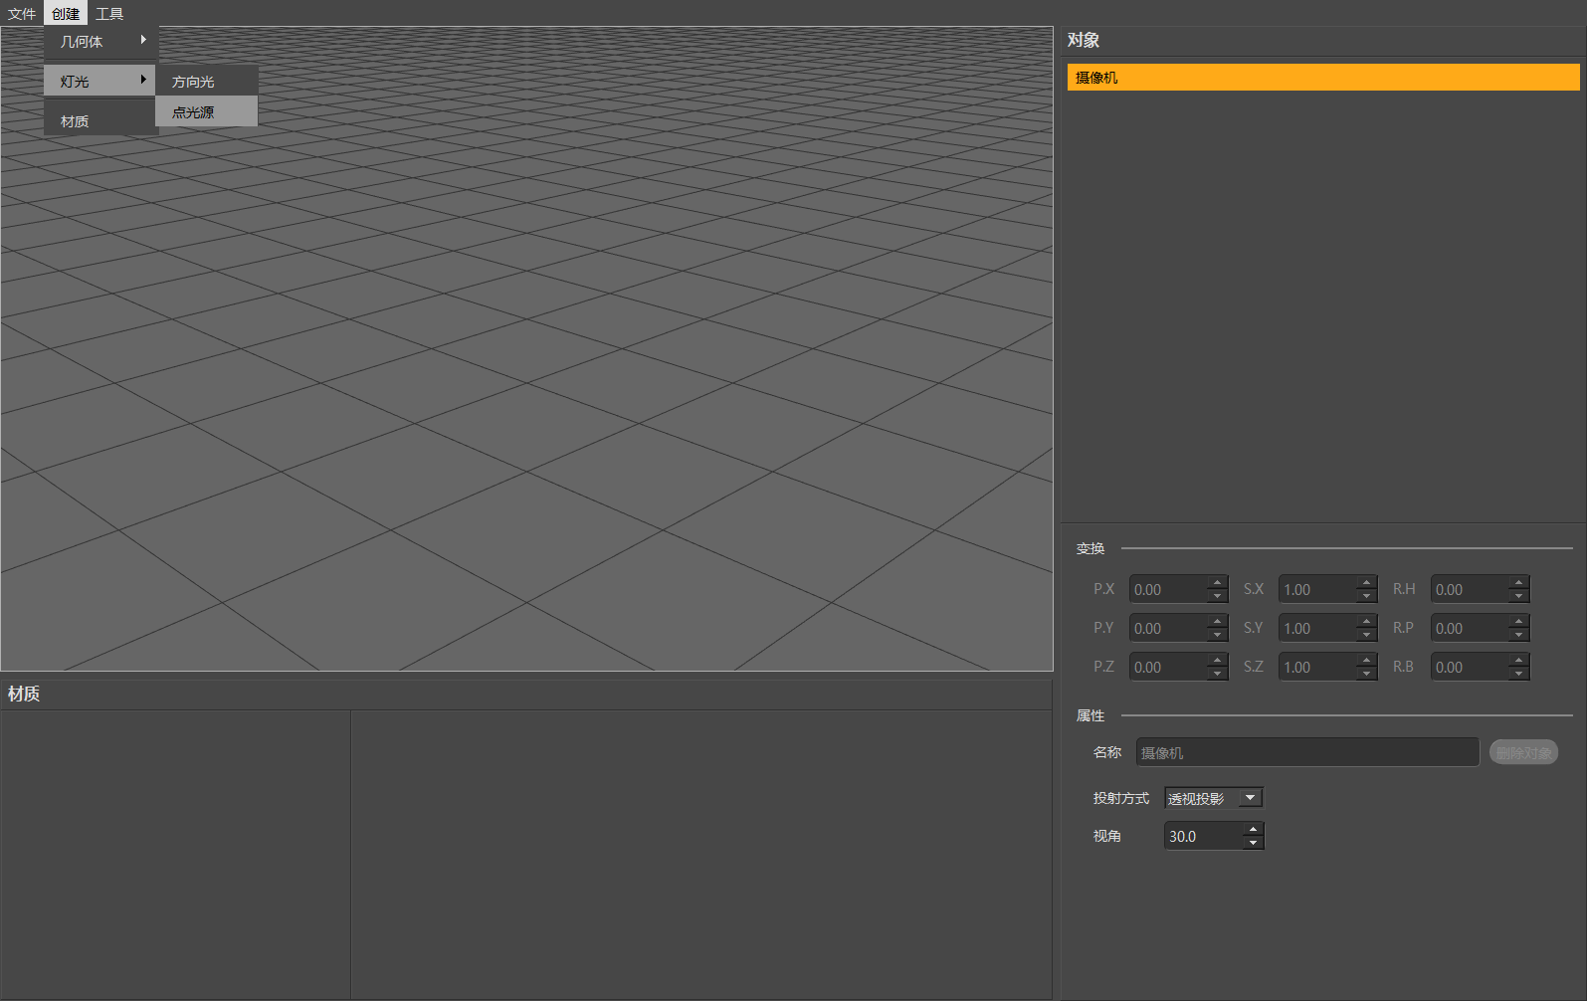

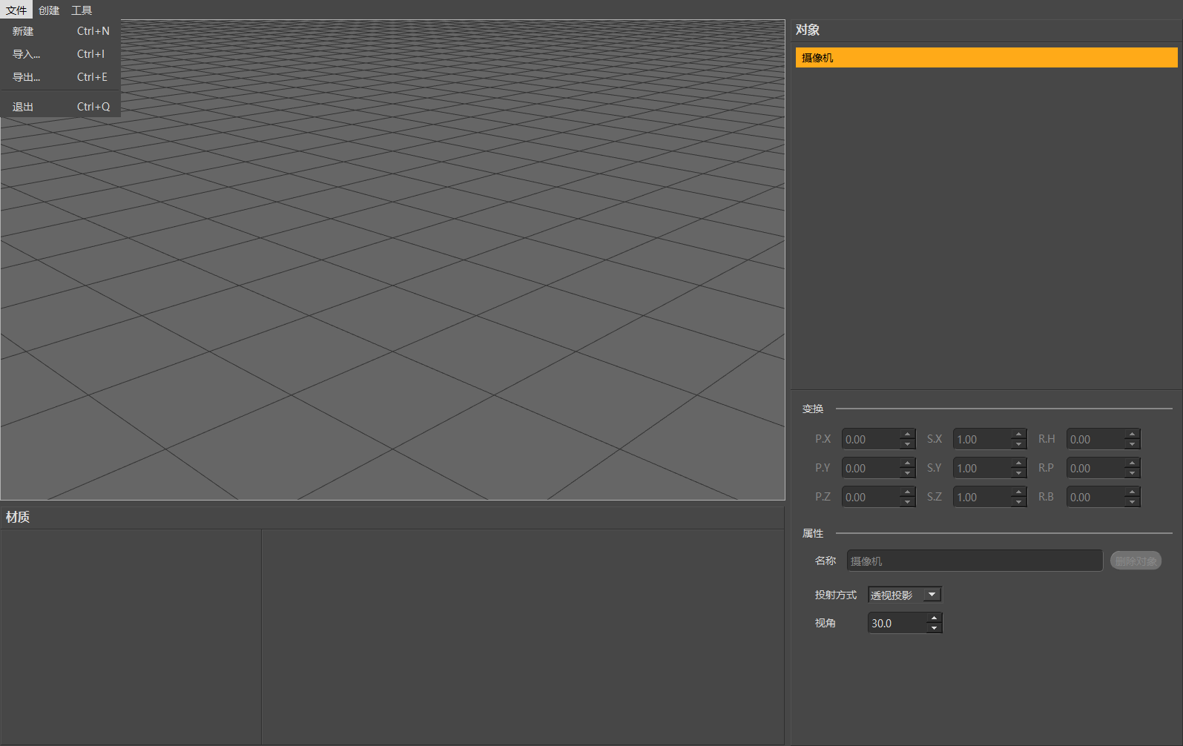

单击工具可以选择截屏，快捷键为Ctrl+S，图片保存在默认目录中。

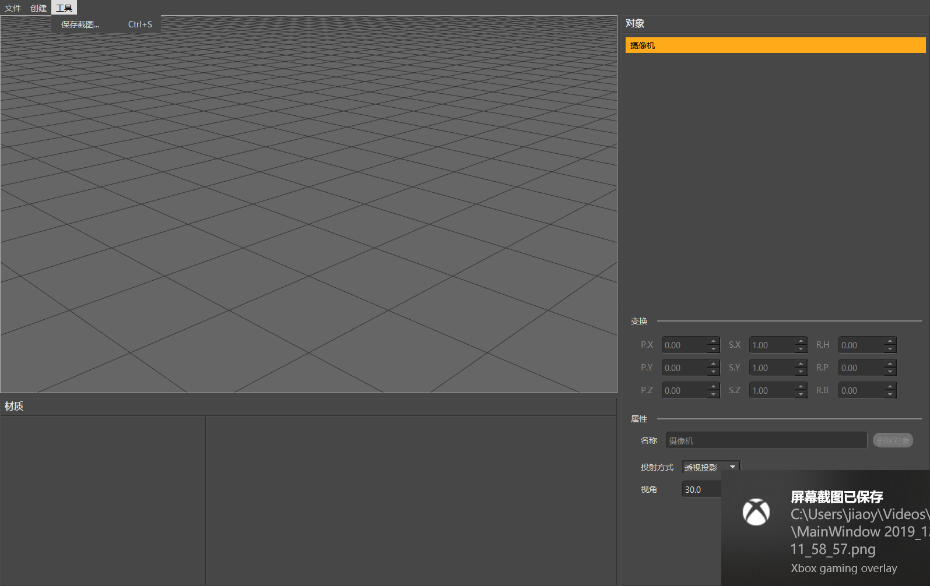

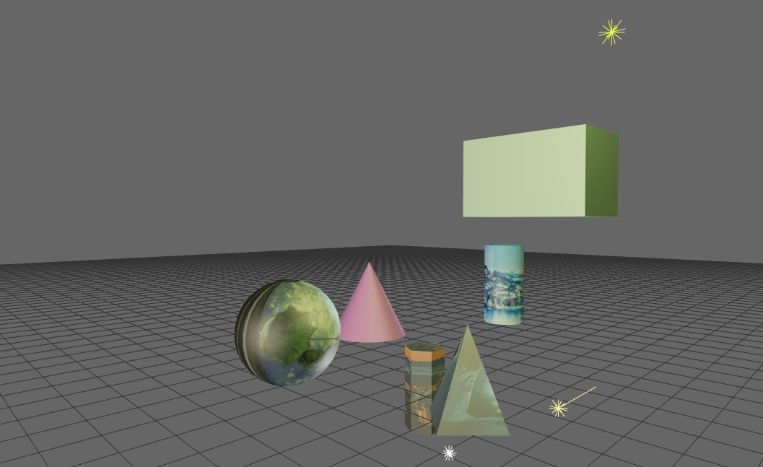

图 1 截屏获得的图片

## 2.2 创建几何体及基本变换

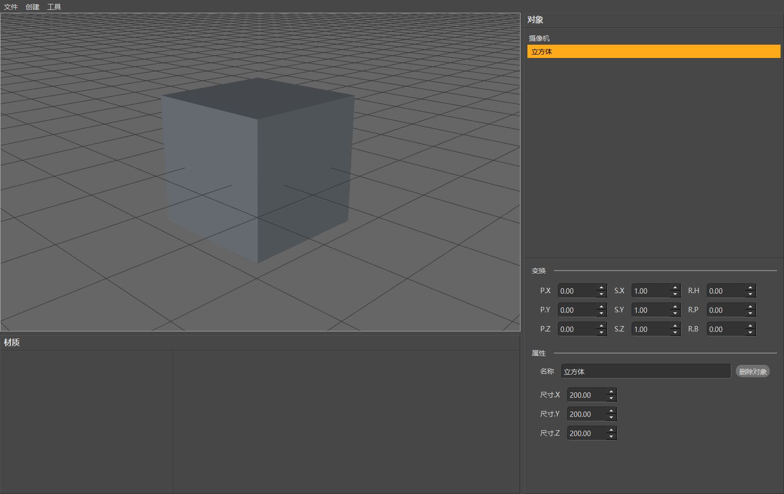

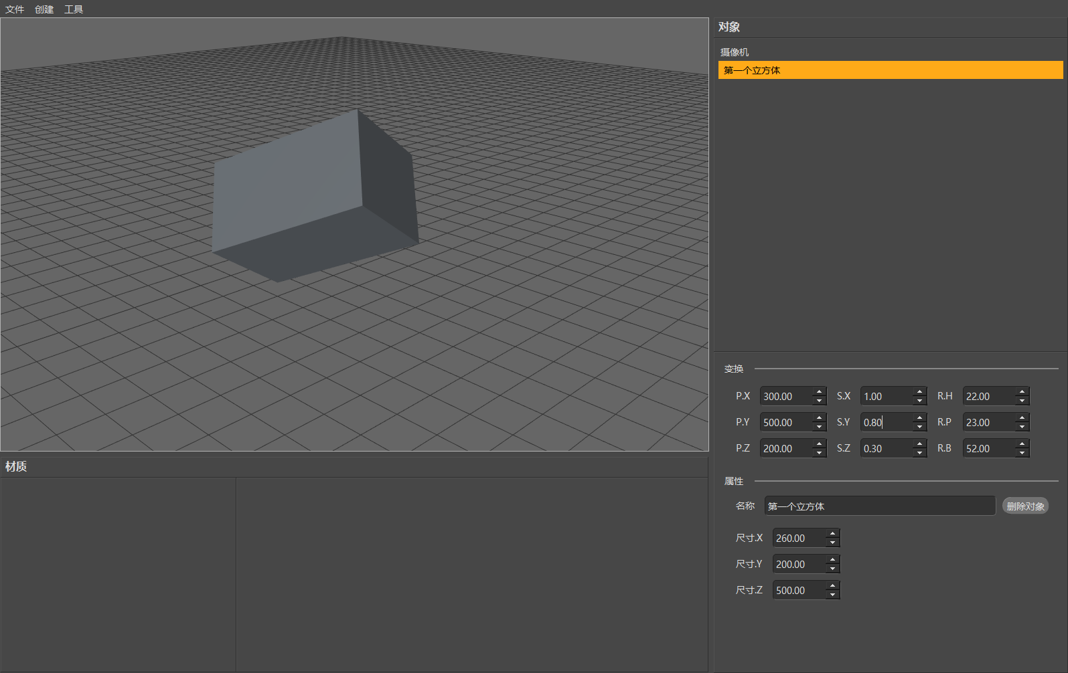

在菜单栏中创建几何体，在对象列表中选中对象。在属性处修改名称，更改对象尺寸。在变换处对物体进行平移、旋转、缩放操作。更改属性前后效果如上图。

对于球体及其他含圆形几何体，增设一个分段参数。球体不同分段下的效果如下。

图 2 球体-分段5

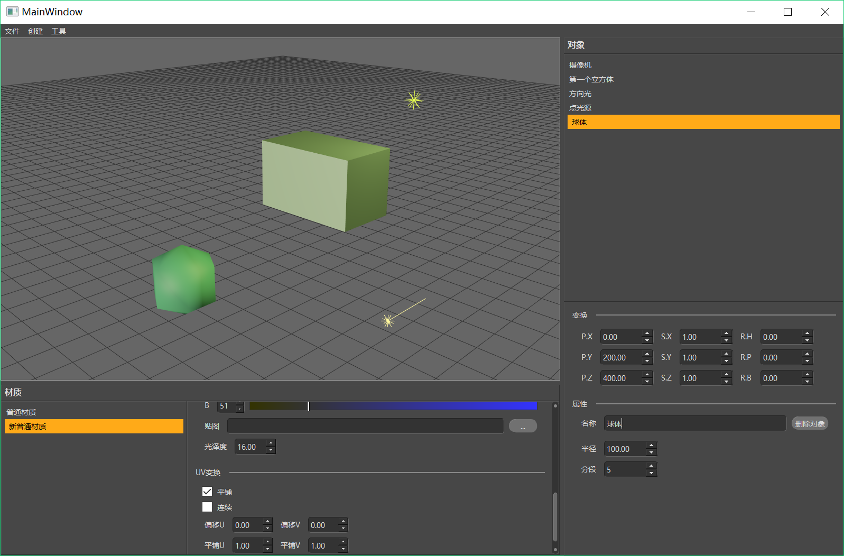

图 3 球体-分段30

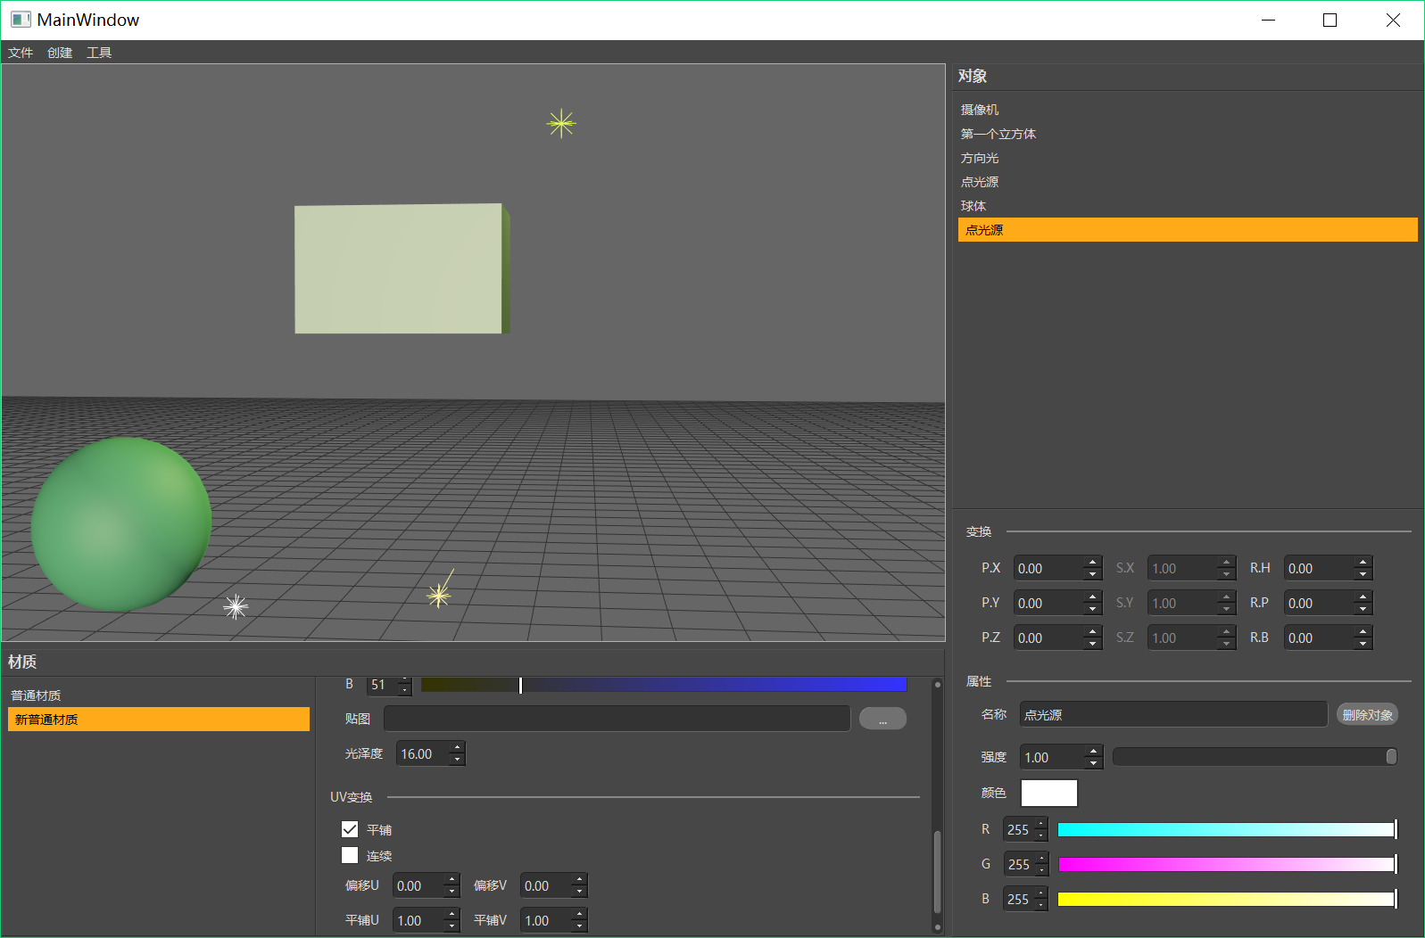

其他几何体及其效果：

图 4 平面

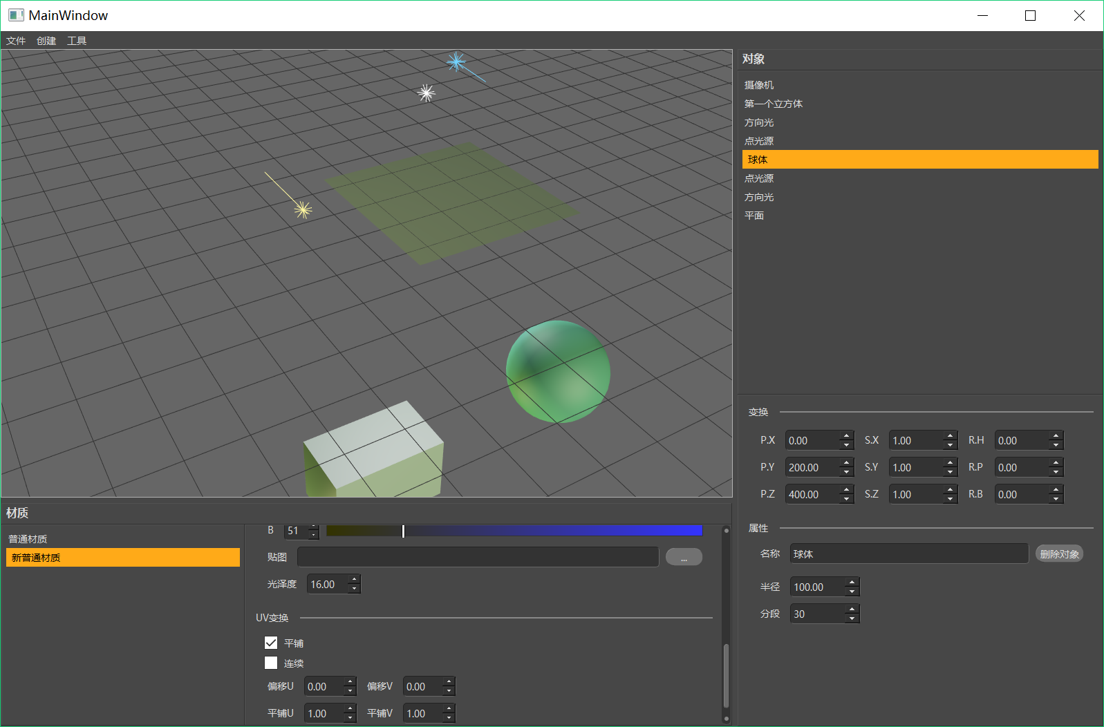

图 5 圆盘

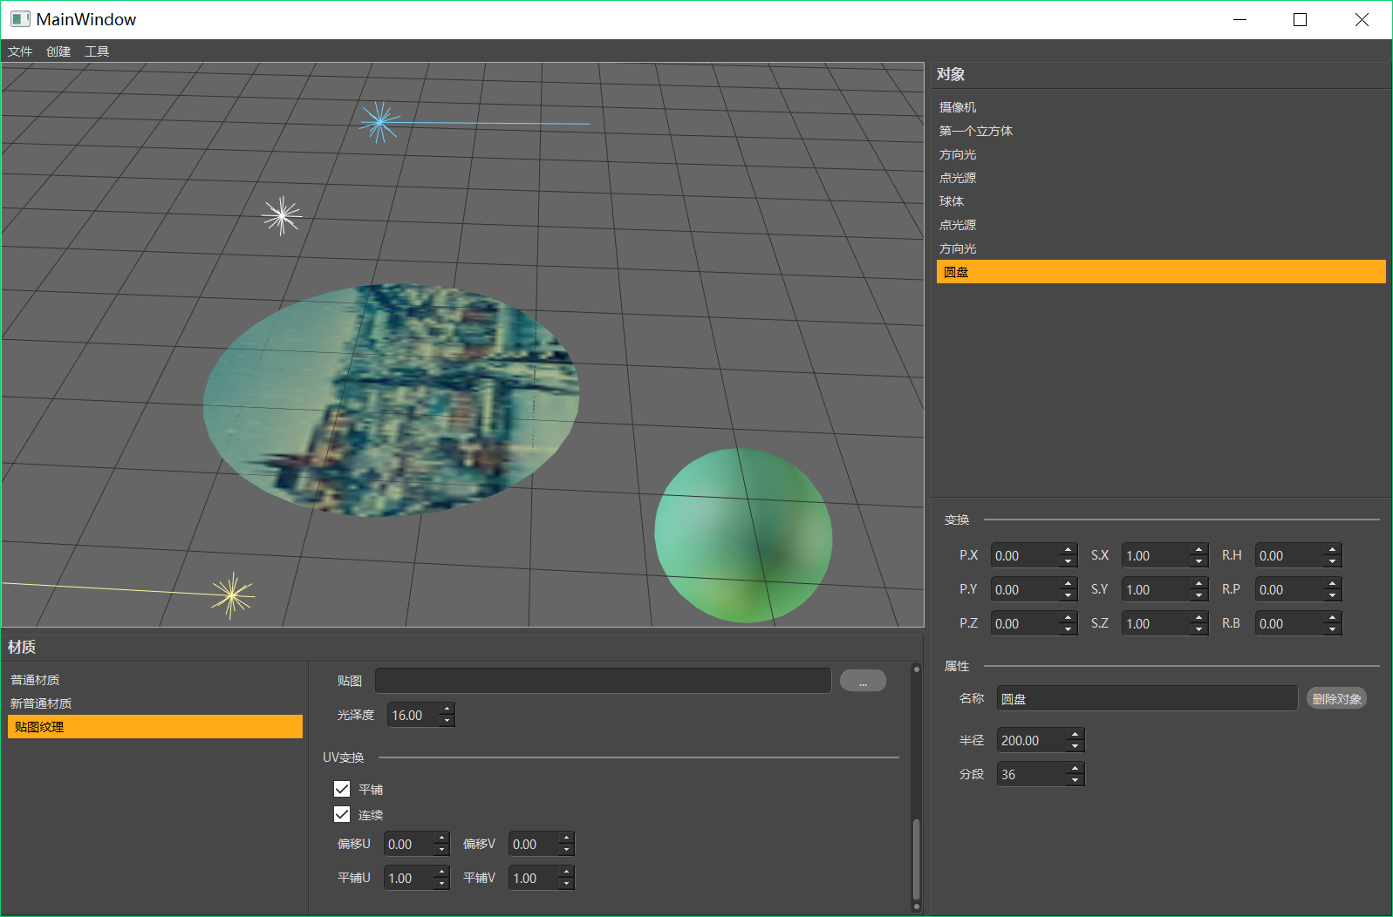

图 6 多种几何体

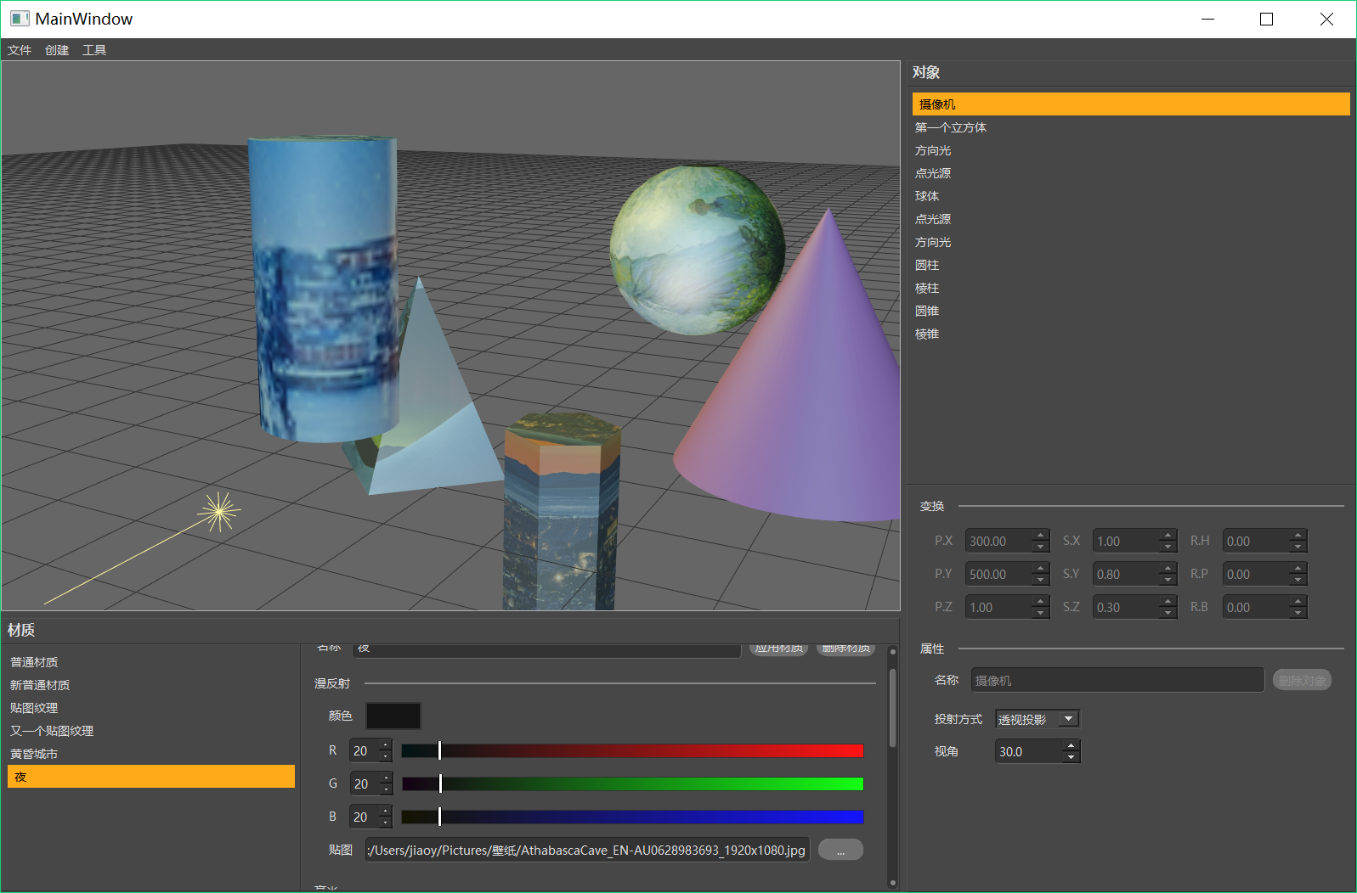

## 2.3 创建材质及基本编辑

在菜单栏创建材质后，单击材质列表选择材质，更改名称及漫反射颜色、高光等属性。

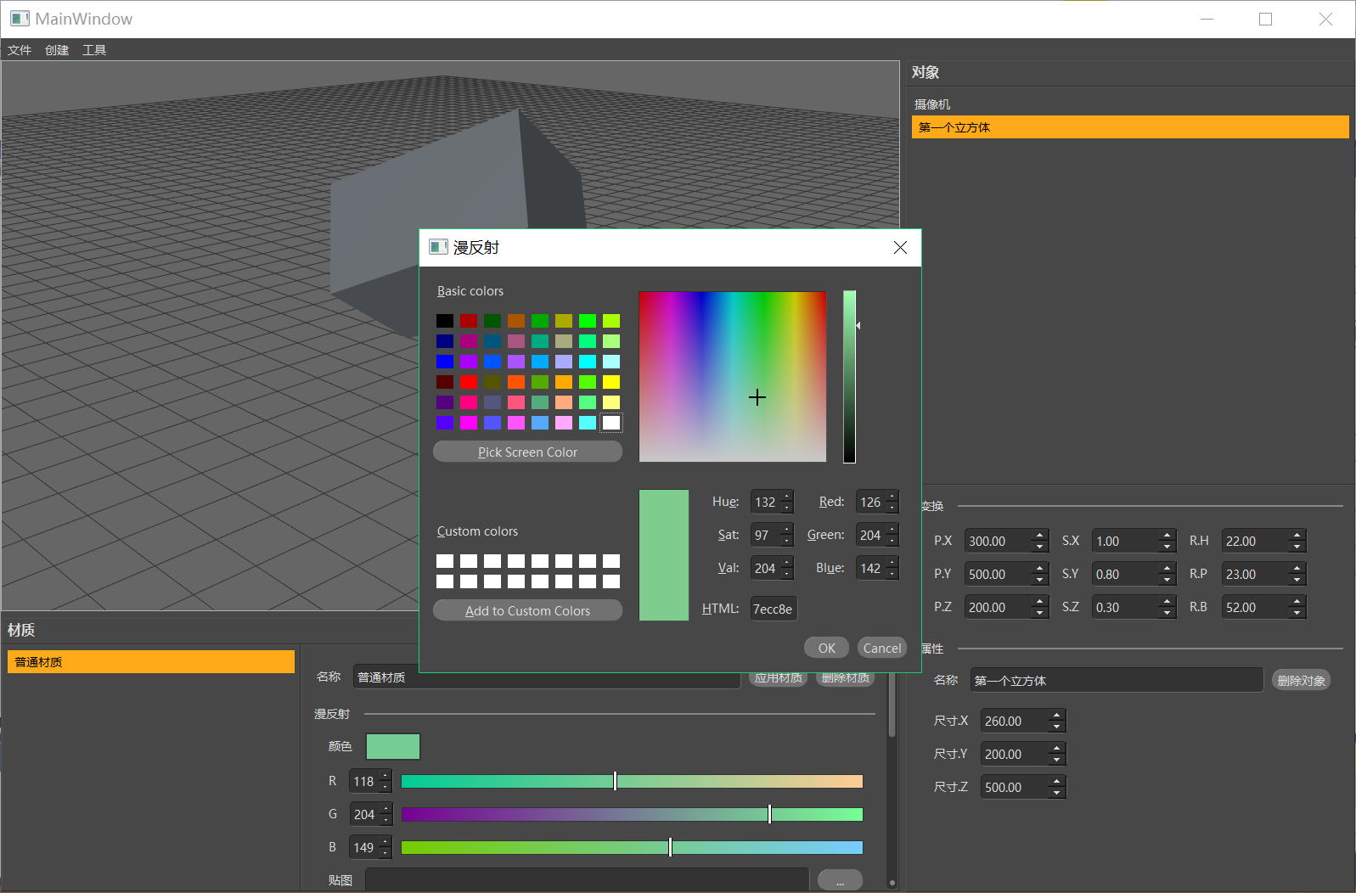

选中对象和相应材质，点击应用材质，物体对象即应用相应材质。

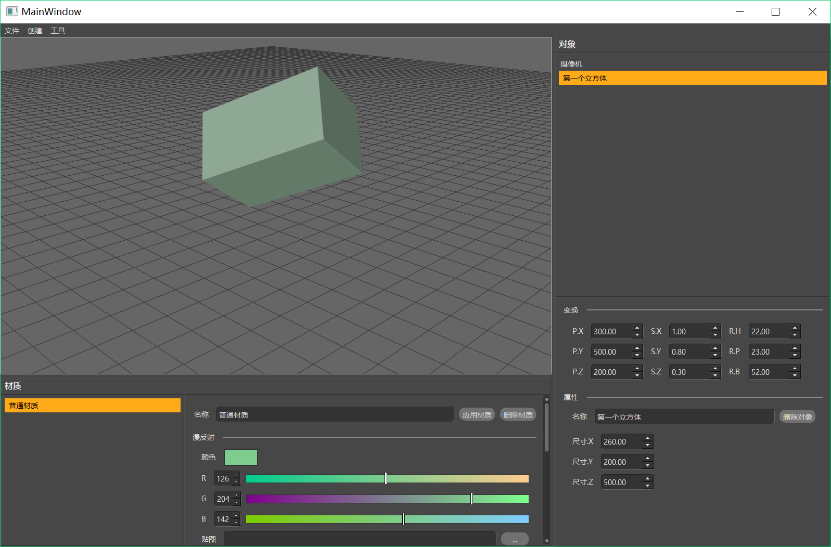

调整材质光泽度，效果如上图所示。

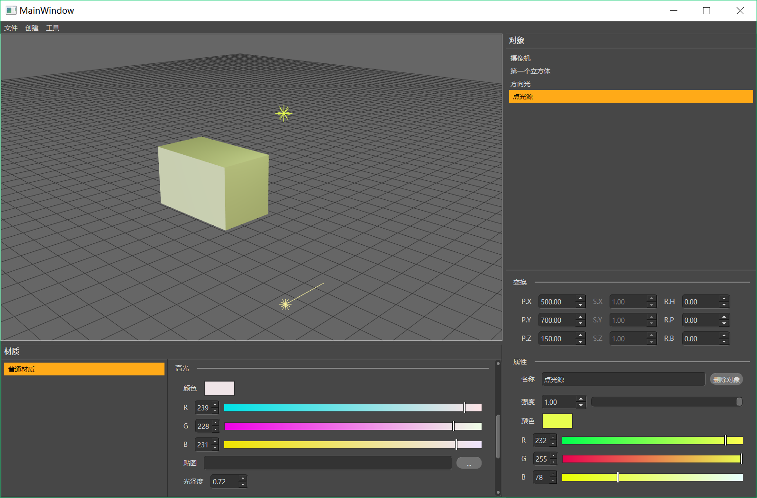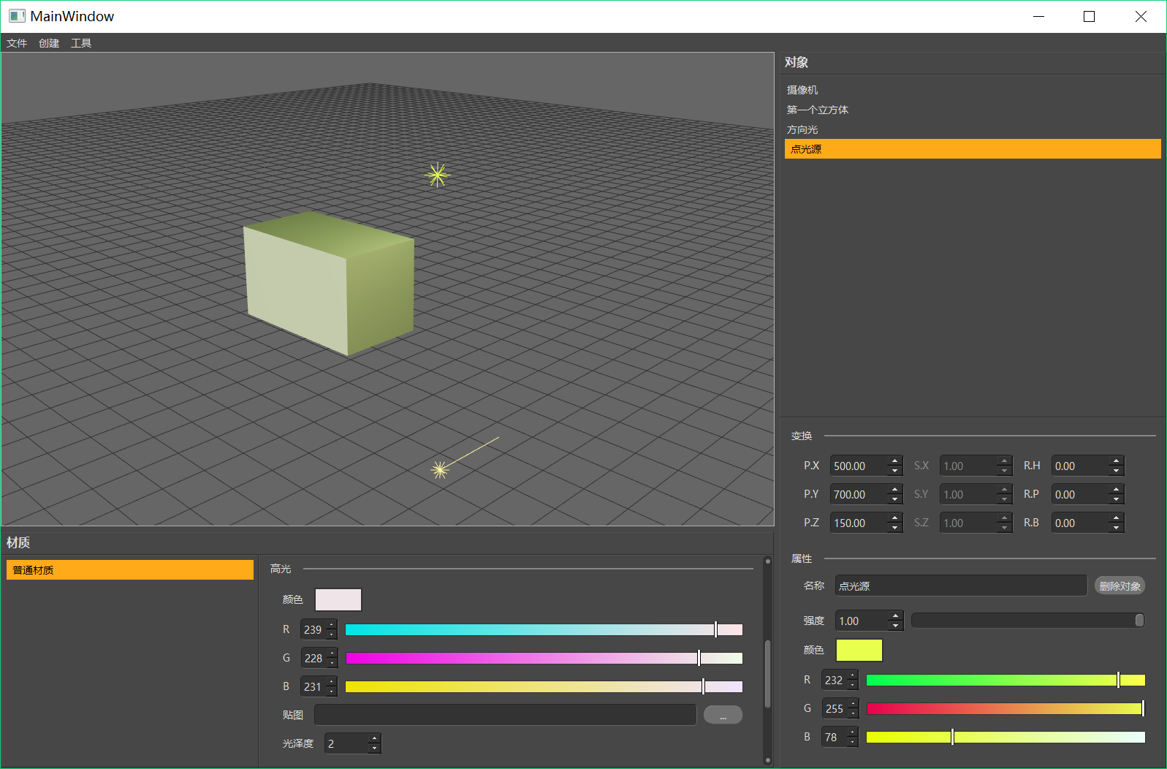

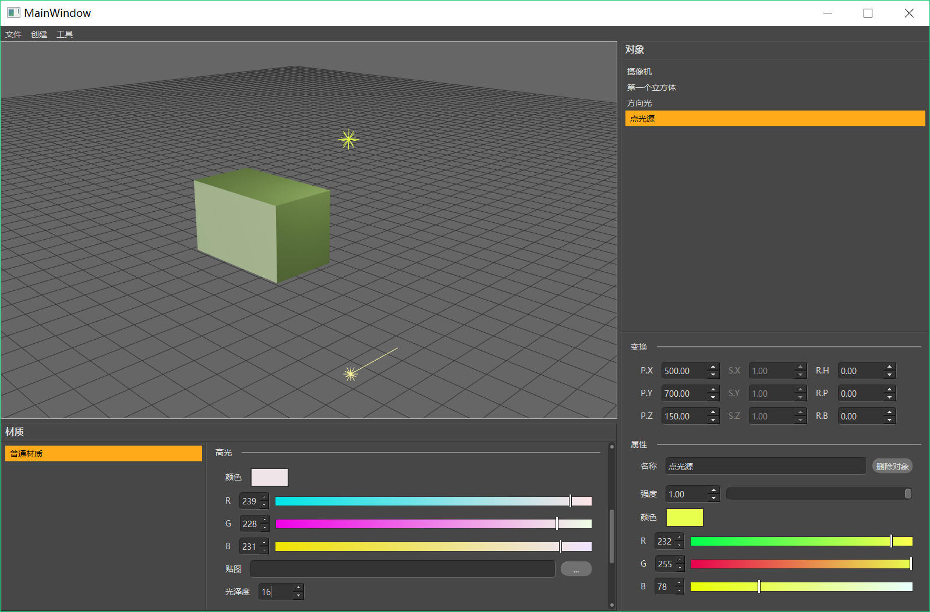

高光效果如下，根据视角有所变化。关于调整摄像机位置及视角，左键平移，右键旋转，中键滚动调节远近，在漫游部分会具体说明。

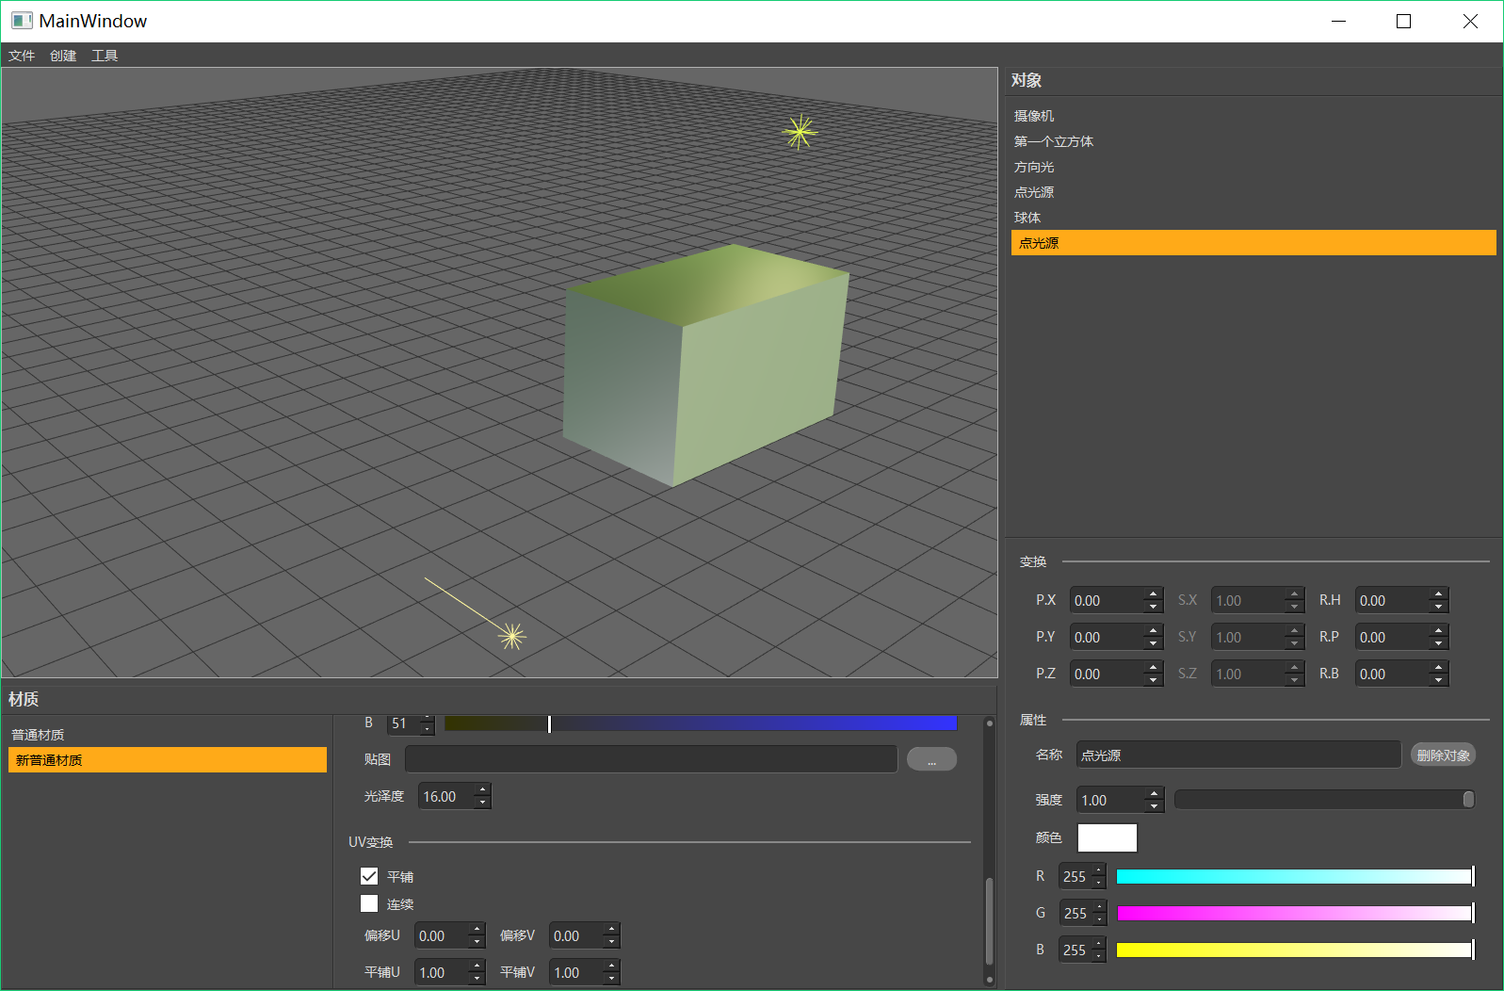

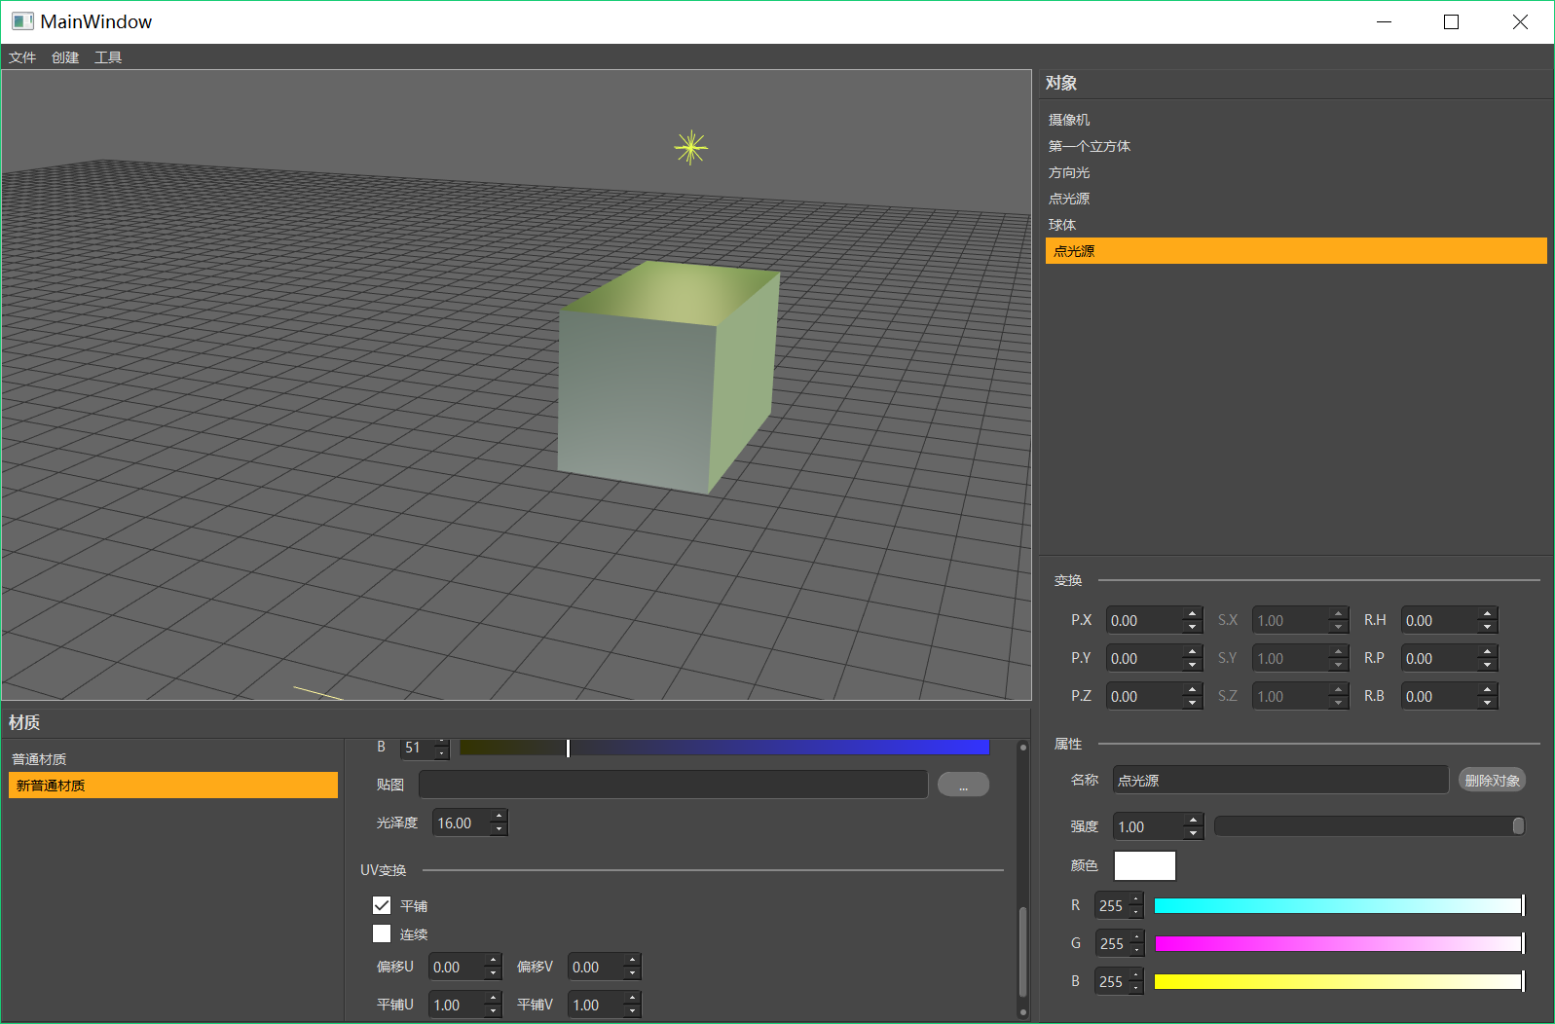

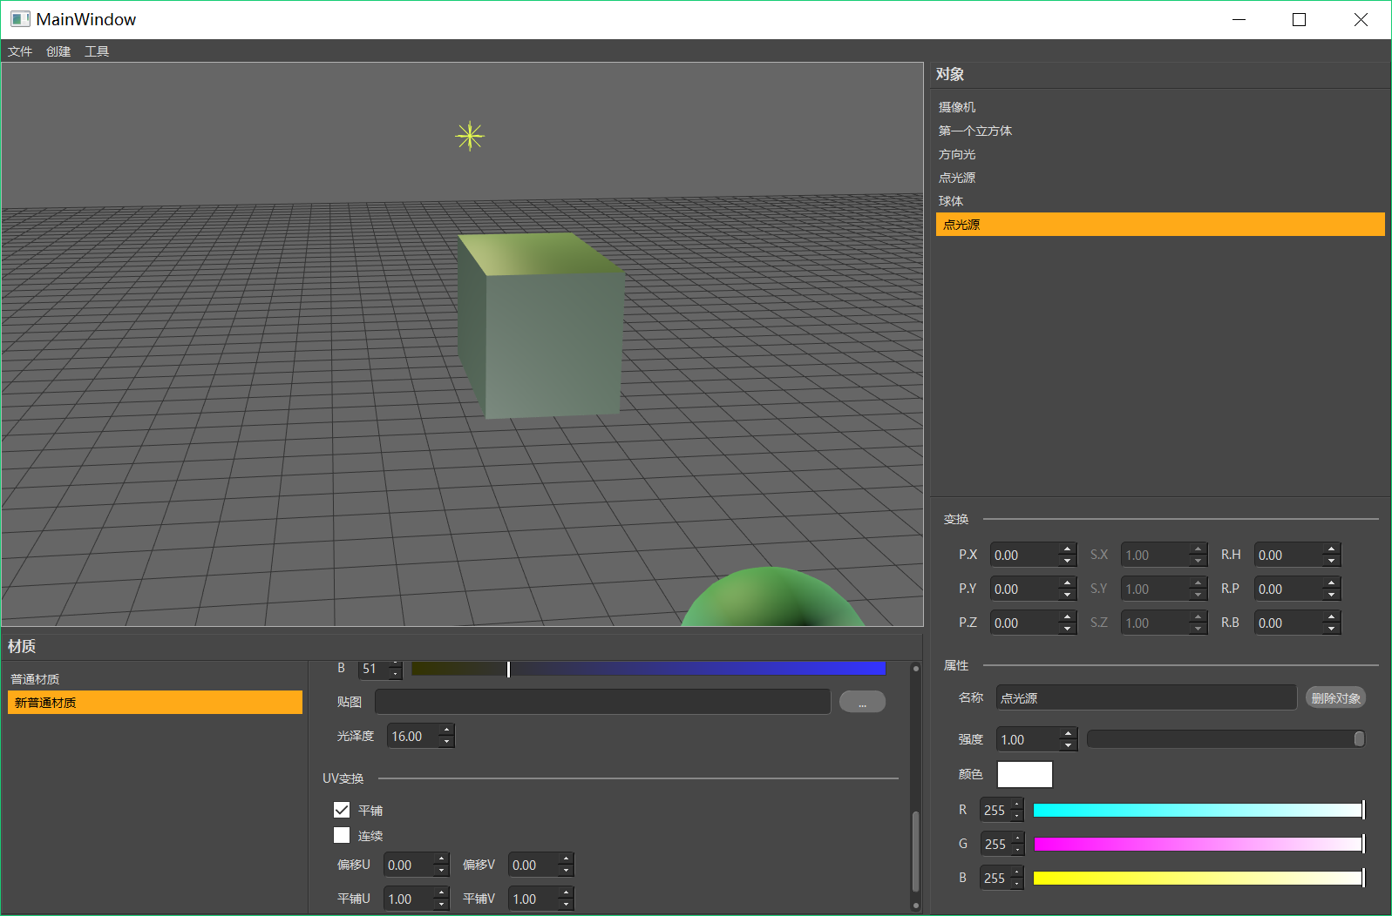

## 2.4 创建光源及基本编辑

创建方向光，在对象选择处选中光源，更改名称及方向、颜色、强度等属性，创建方向光之后，自动设置消除环境光。

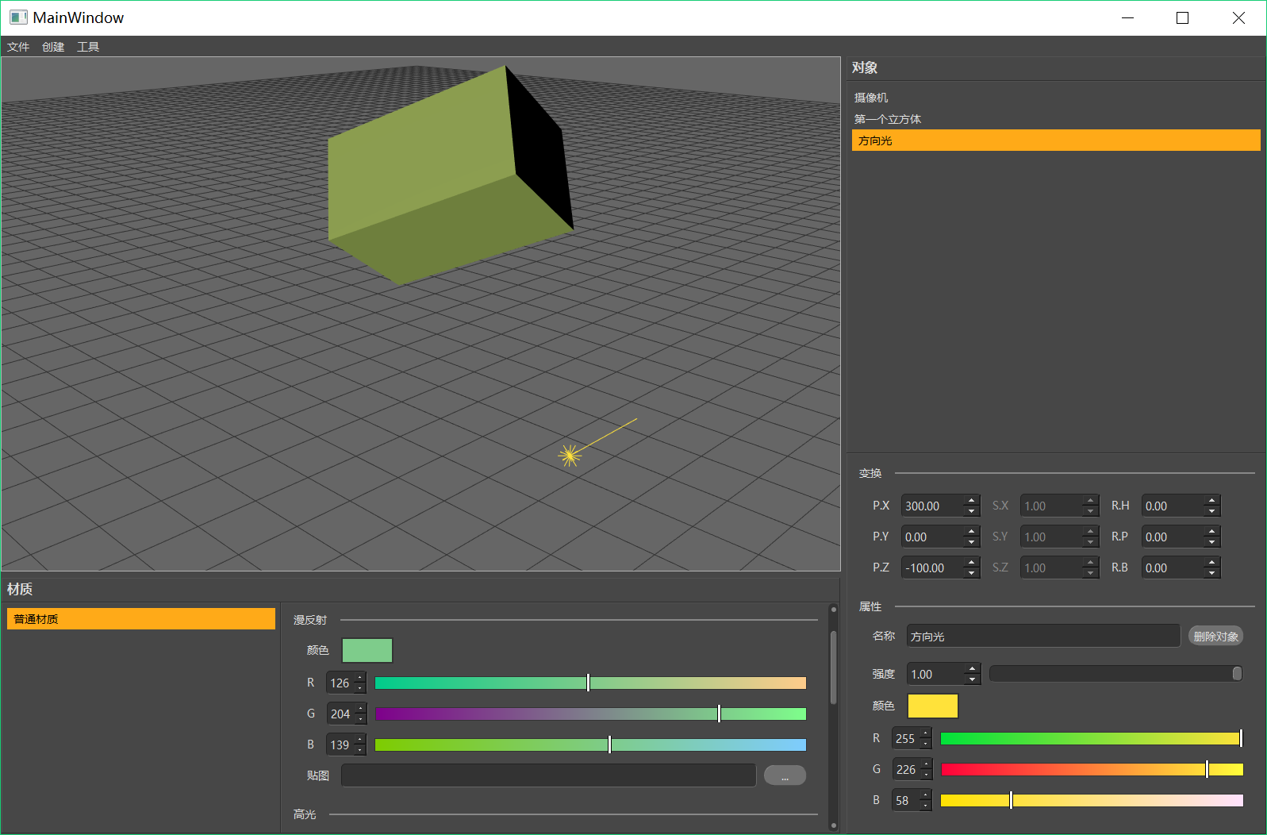

在右侧光源属性中修改方向光强度，效果如下所示。

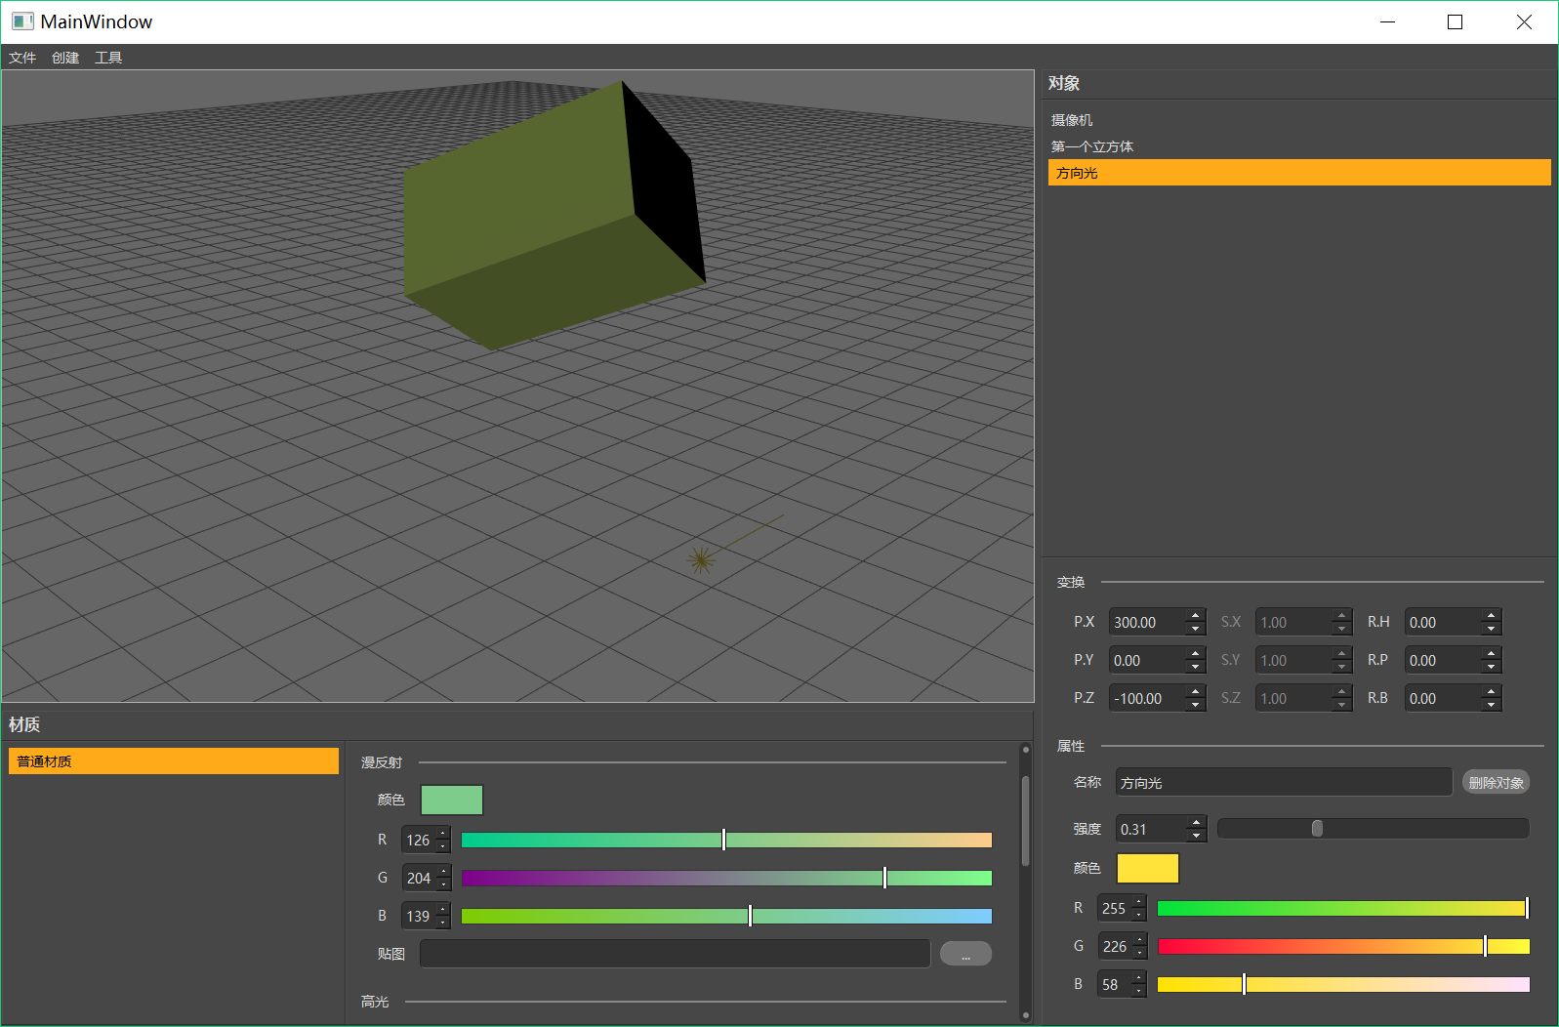

创建并编辑点光源属性，修改名称，设置点光源颜色为紫色。

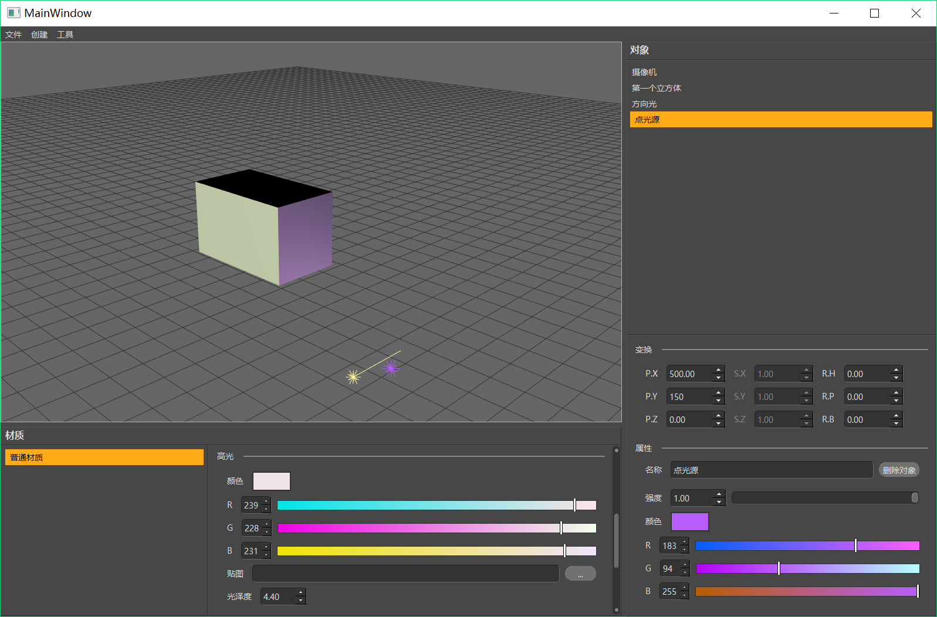

通过平移调整点光源位置，原本在无环境光情况下的暗区逐渐变亮。

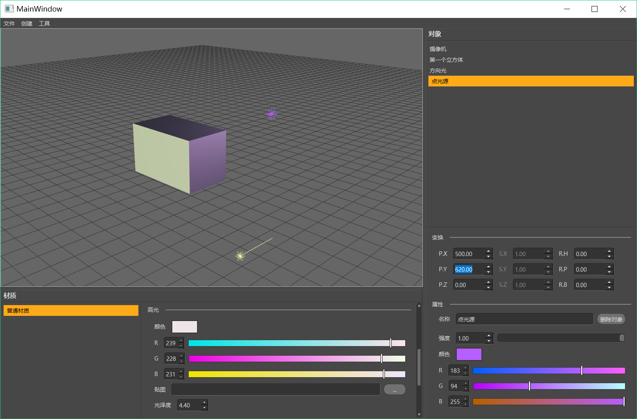

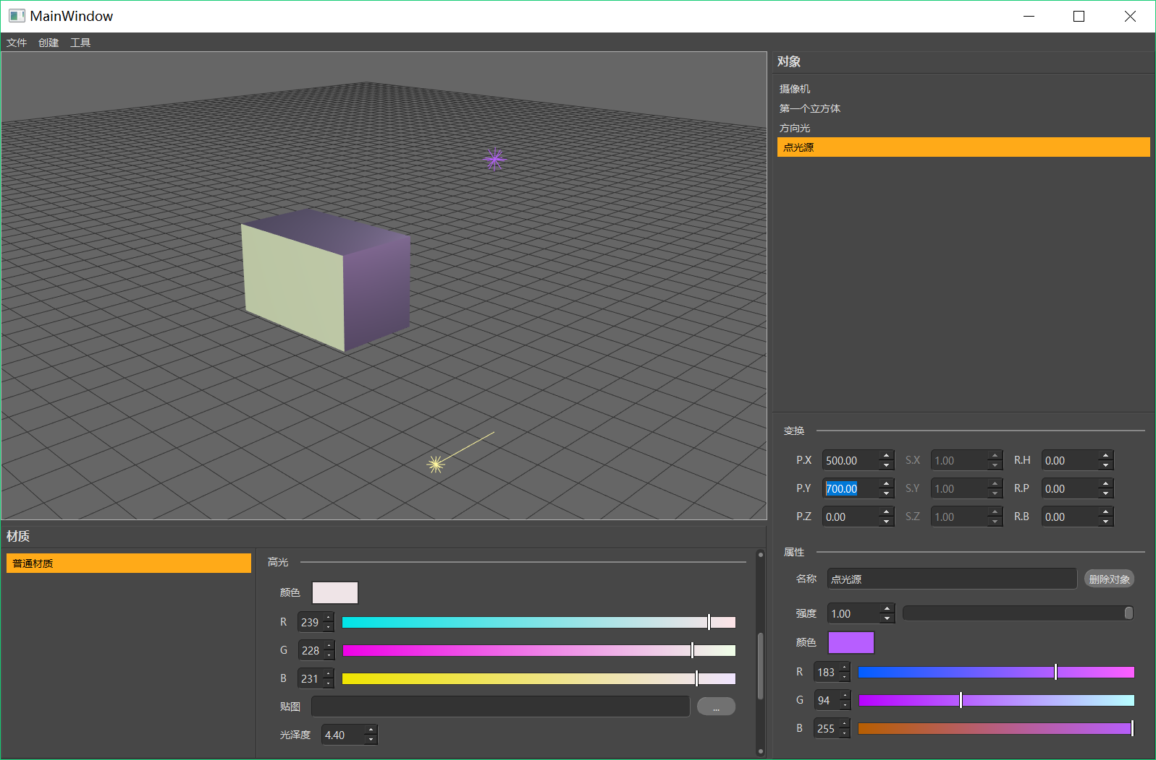

## 2.5 贴图纹理及其效果

在纹理编辑栏的贴图处选择纹理图片，更改纹理。

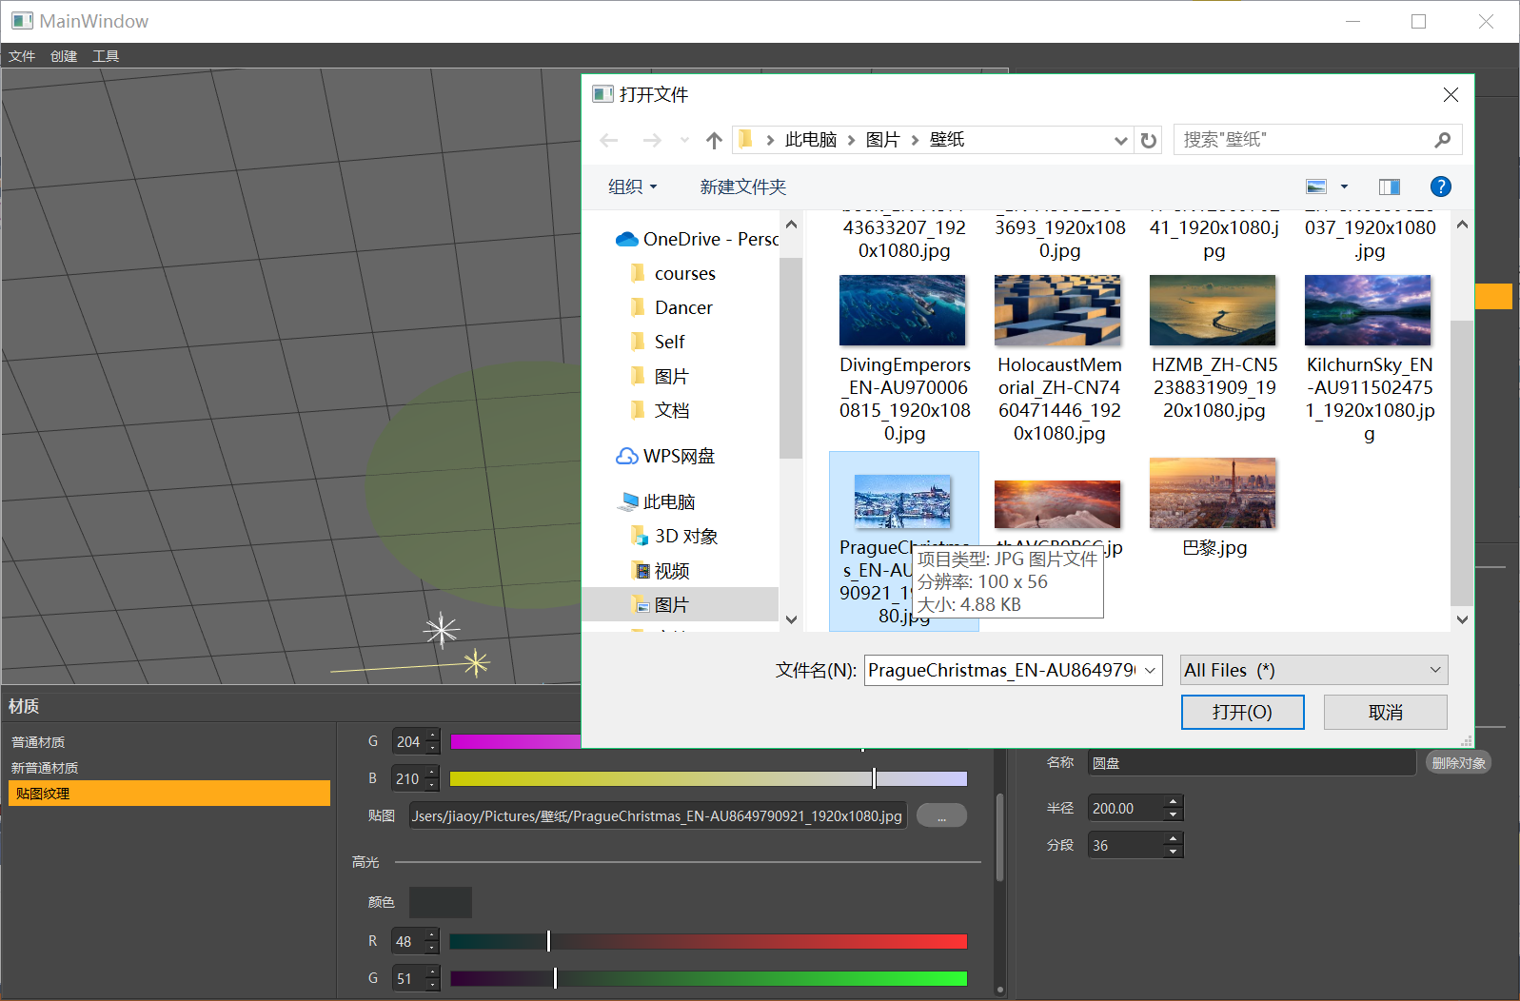



将更改后的纹理应用于圆盘上，效果如下。



选中对象和纹理，点击应用纹理，将纹理应用于圆柱上，效果如下。

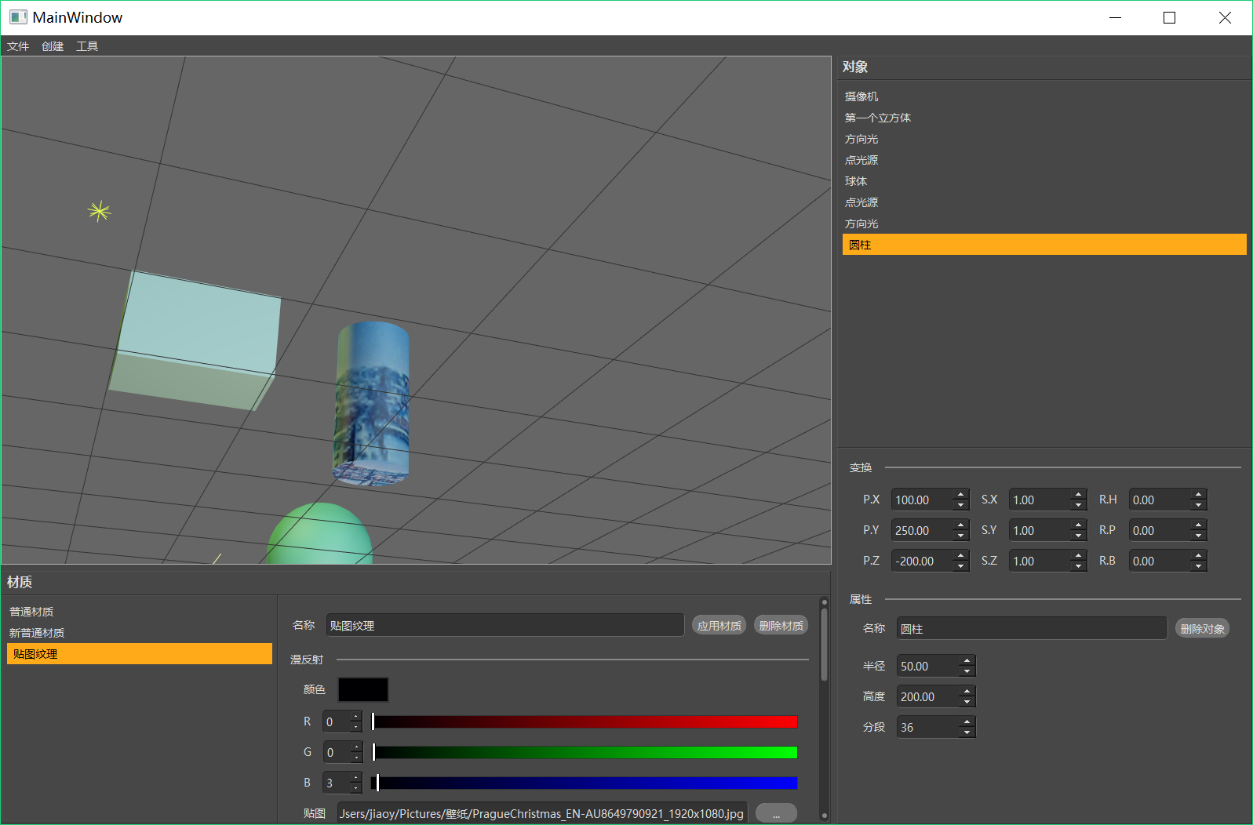

选中纹理，更改横向、纵向平铺参数。

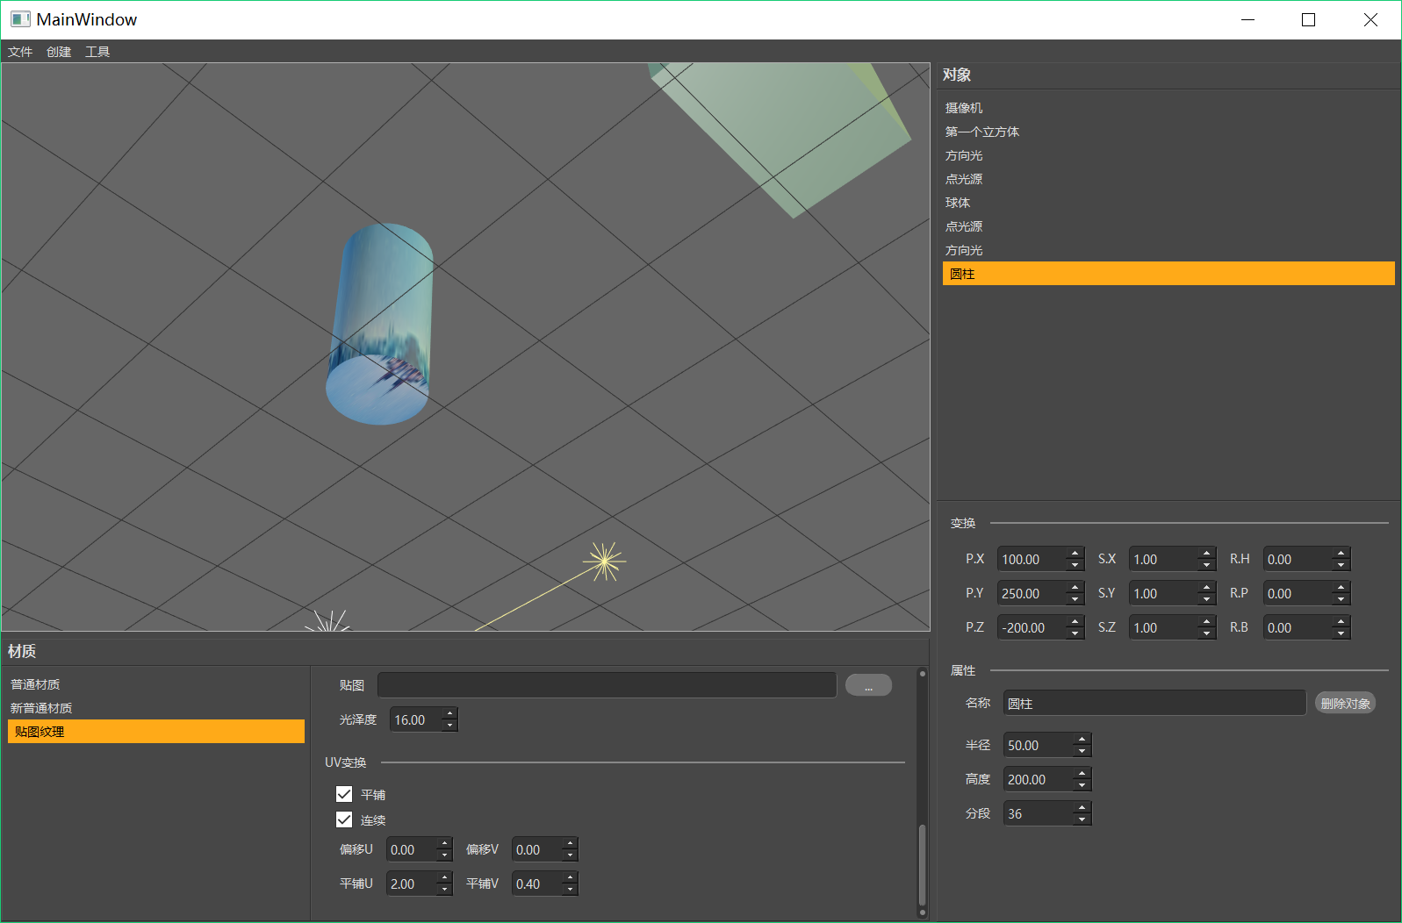

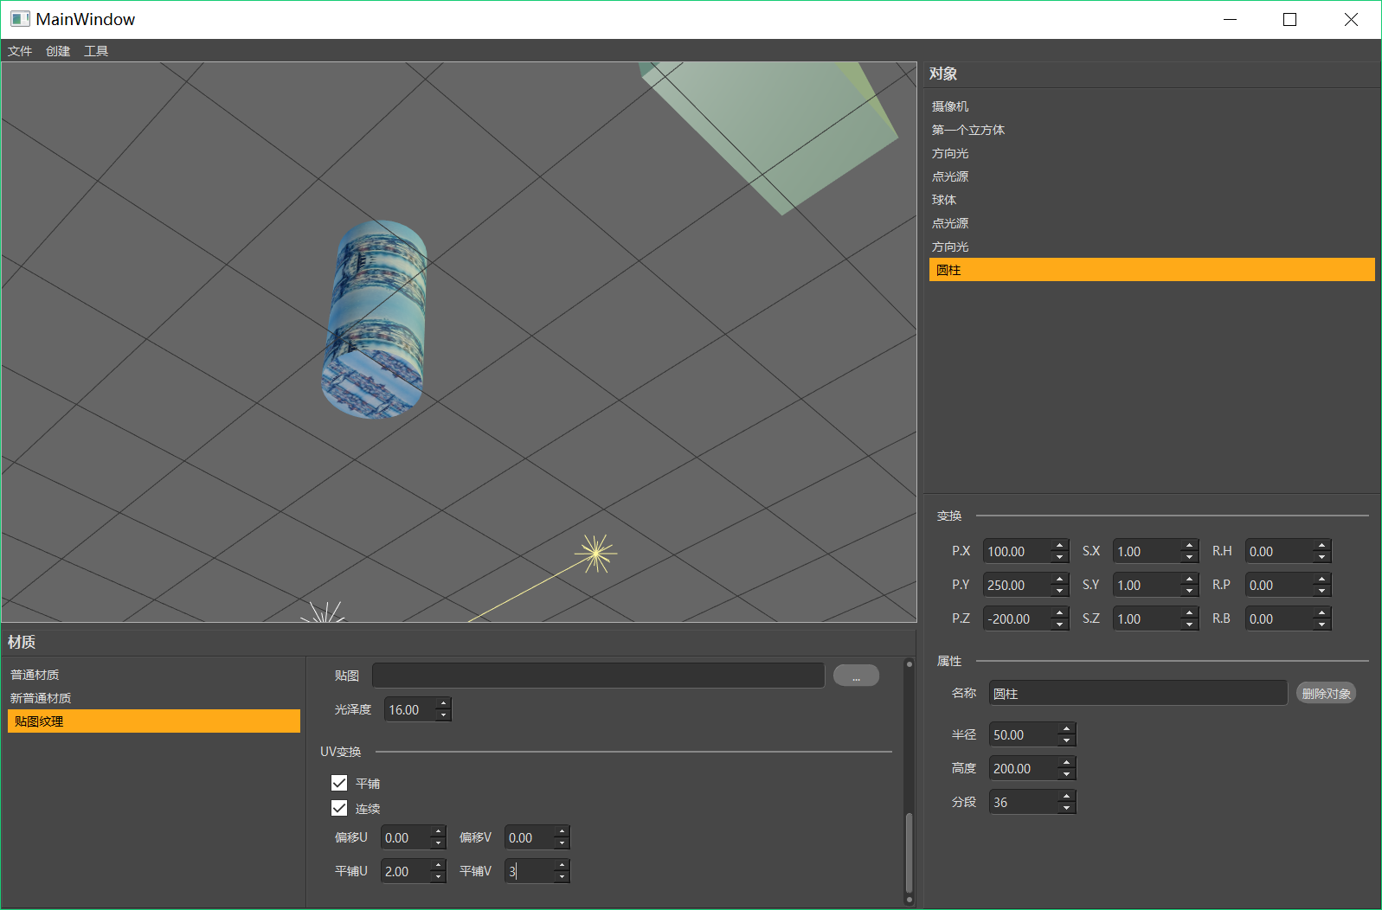

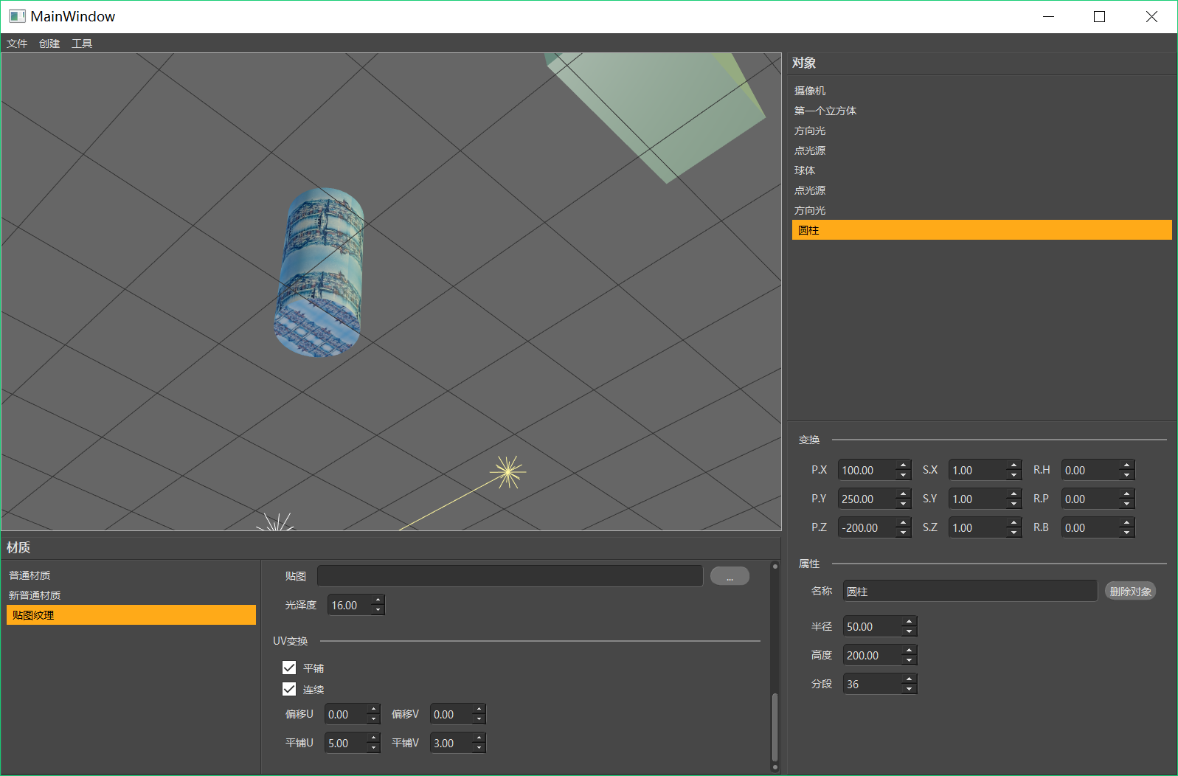

更改是否平铺和连续，效果如下。

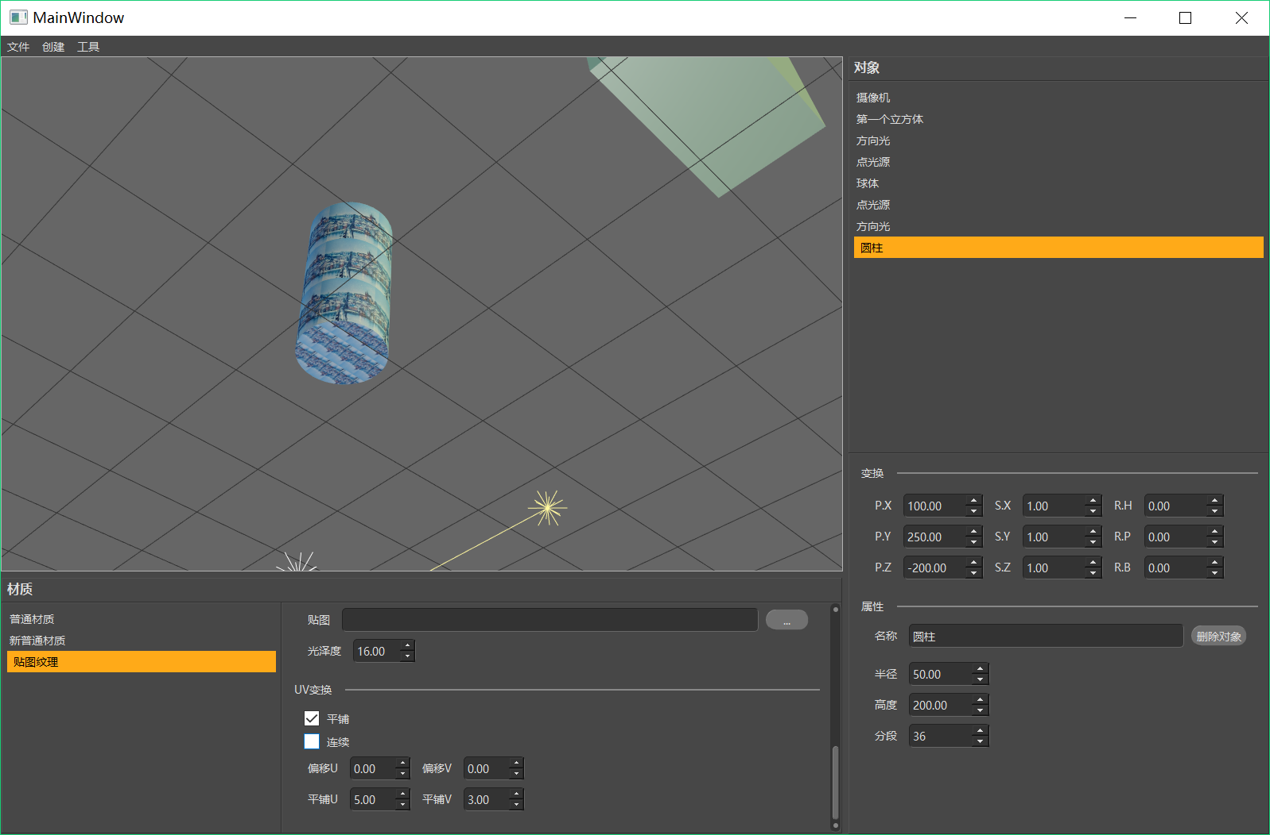

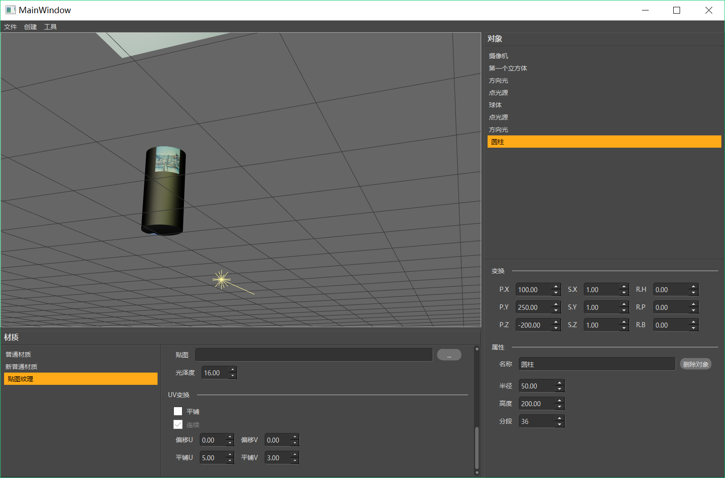

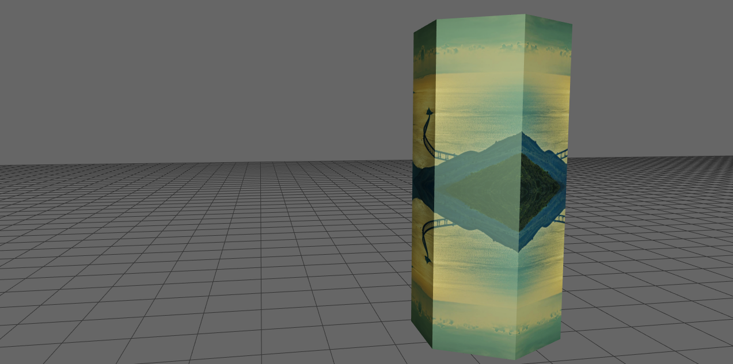

更改纹理平铺模式是否连续，调整纹理偏移量，效果如下图所示。

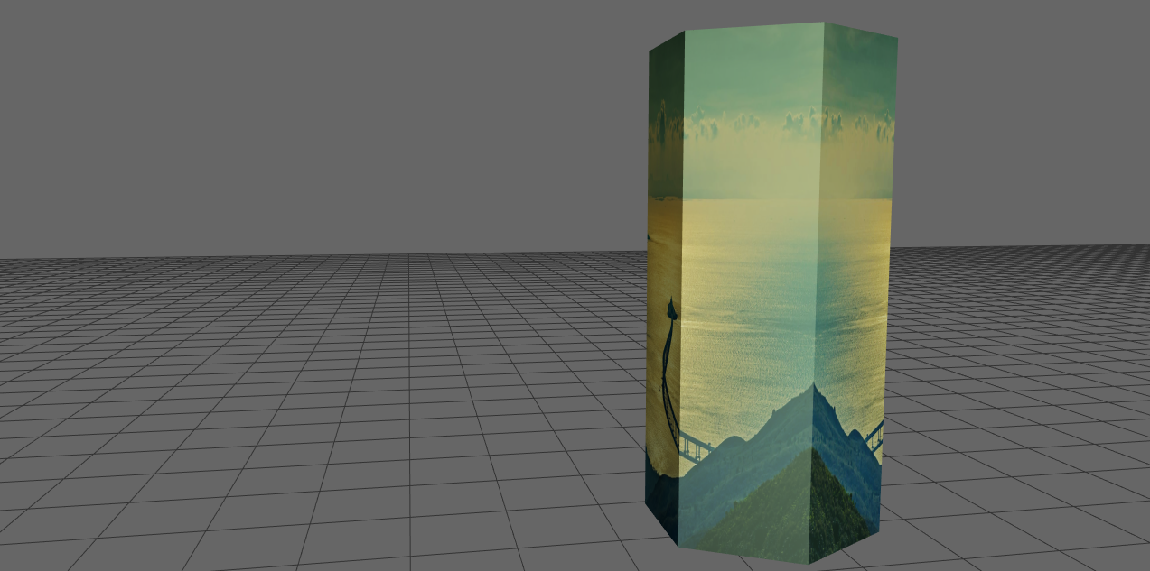

新建贴图纹理将其应用于球体。对漫反射和高光选择不同的图片。

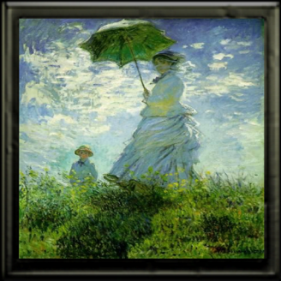 

叠合纹理的效果如下图。

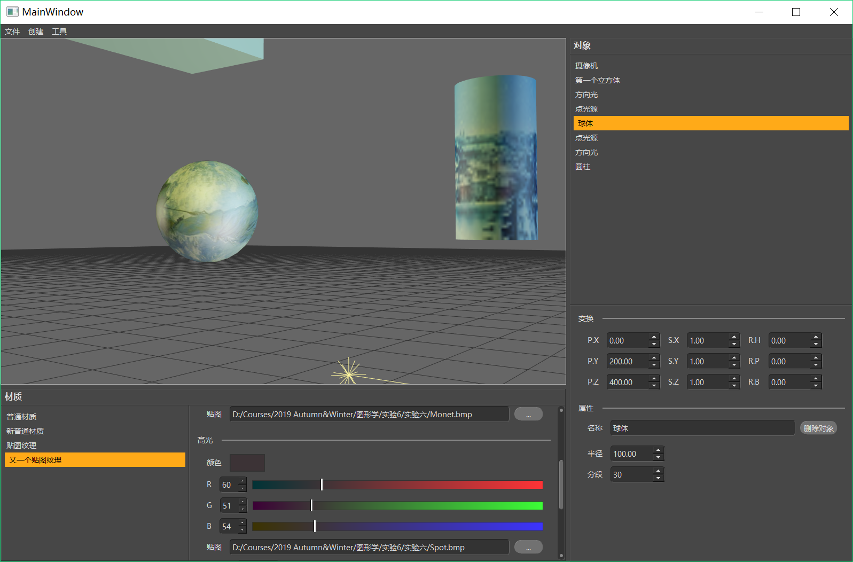

调整视角，观察不同视角下的高光纹理。

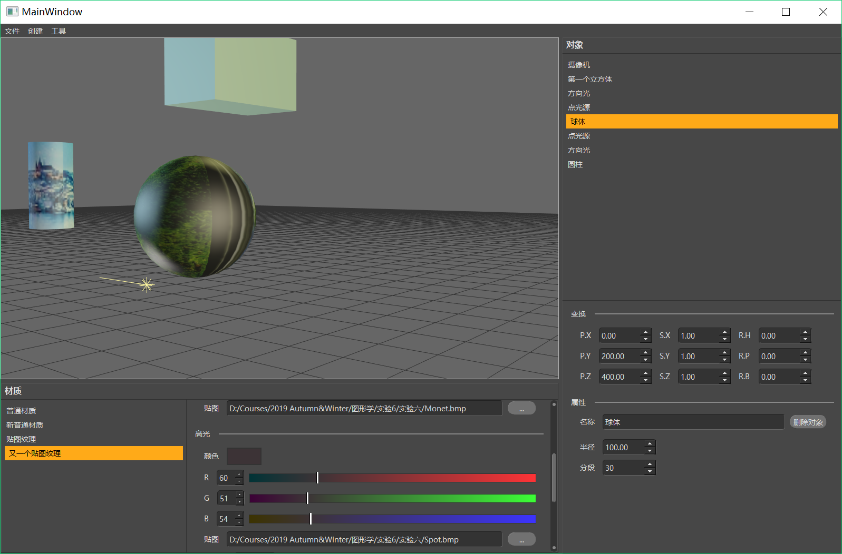

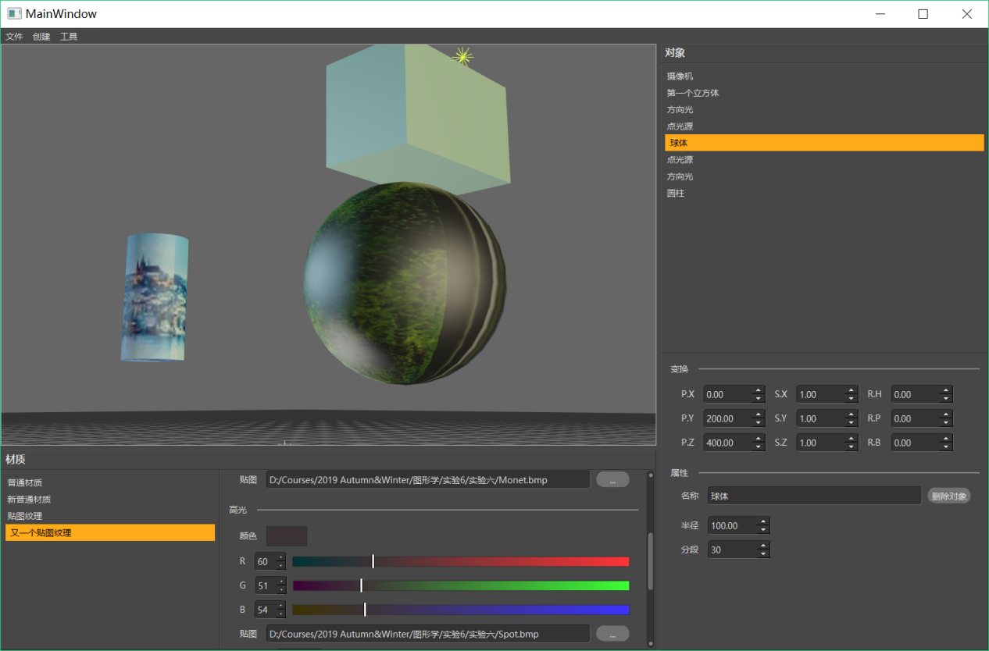

## 2.6 漫游及碰撞检测

漫游时滚动鼠标中键控制前后，按住鼠标左键拖动控制上下左右，按住鼠标右键拖动控制旋转。

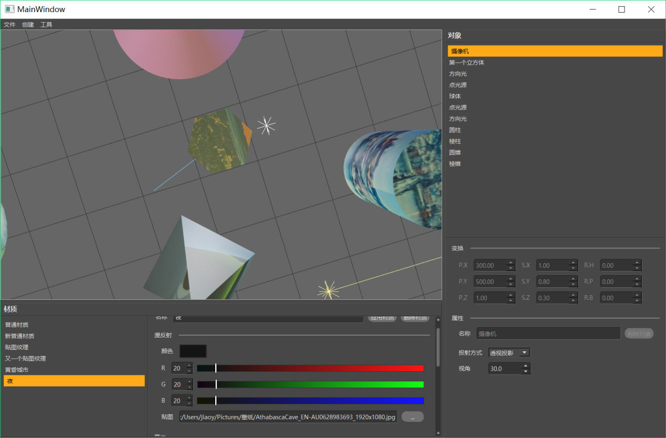

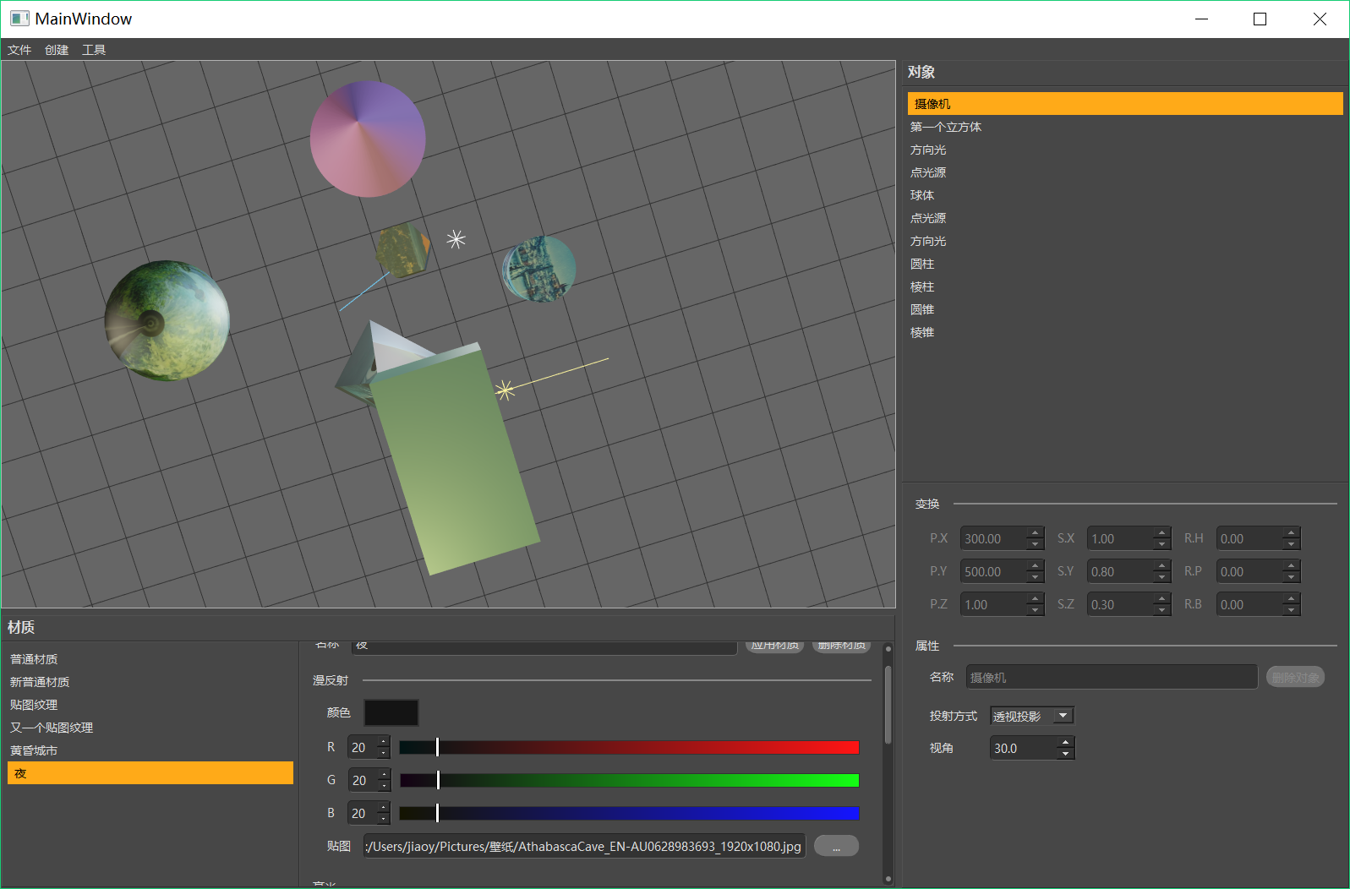

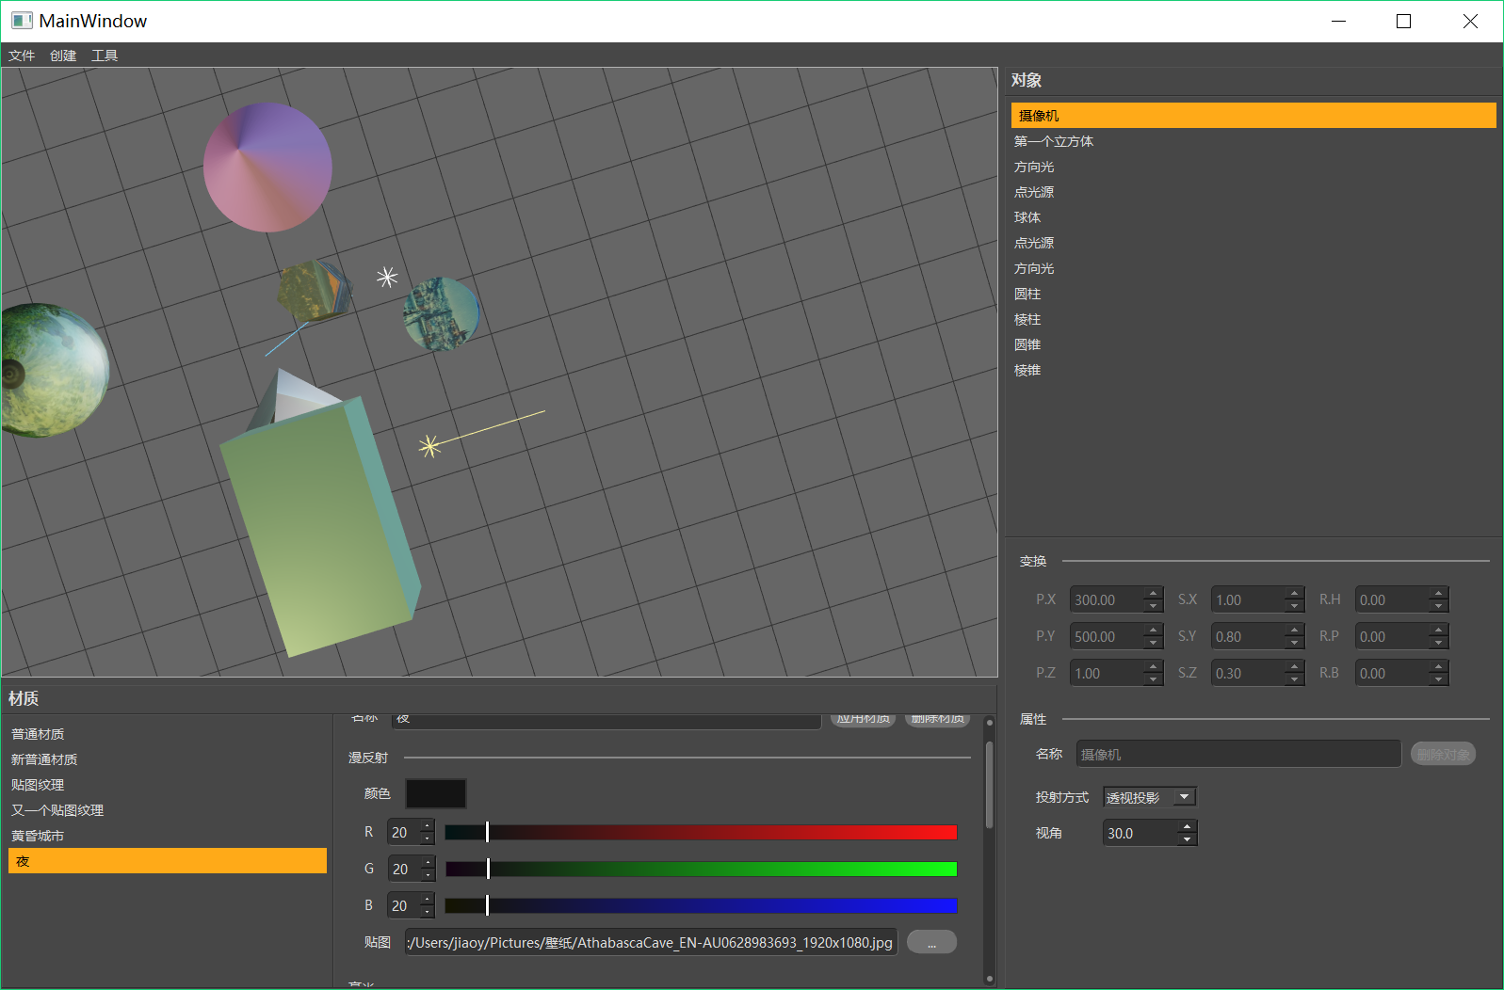

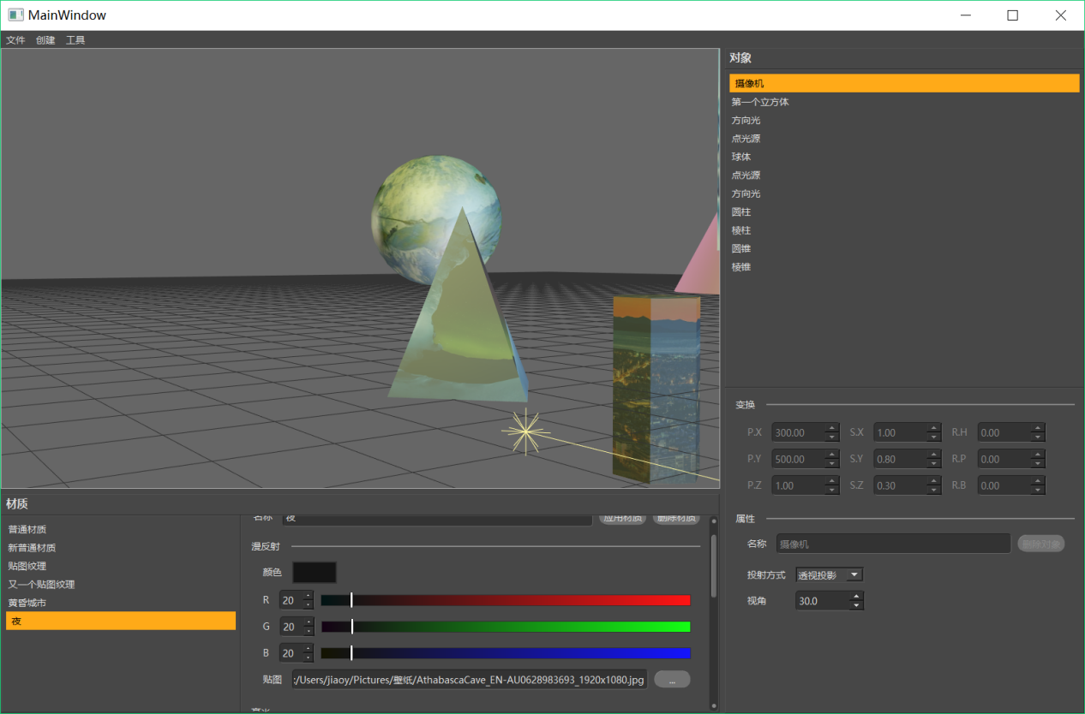



右侧对象列表中选中摄像机，更改投影方式为平行投影效果如下：

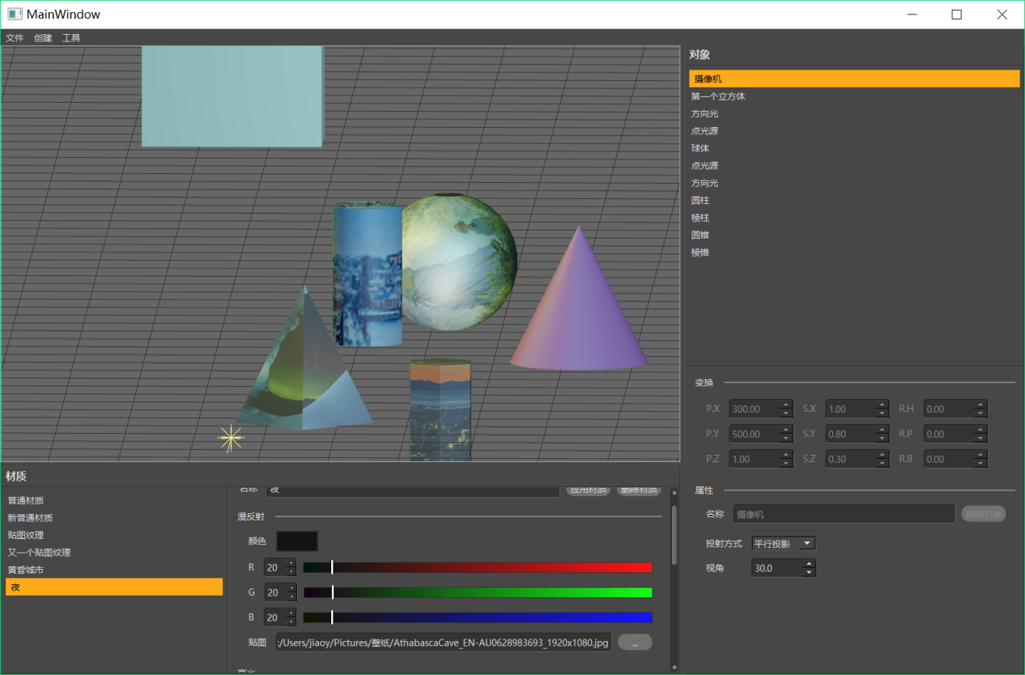

在透视投影模式下更改视角，效果如下：

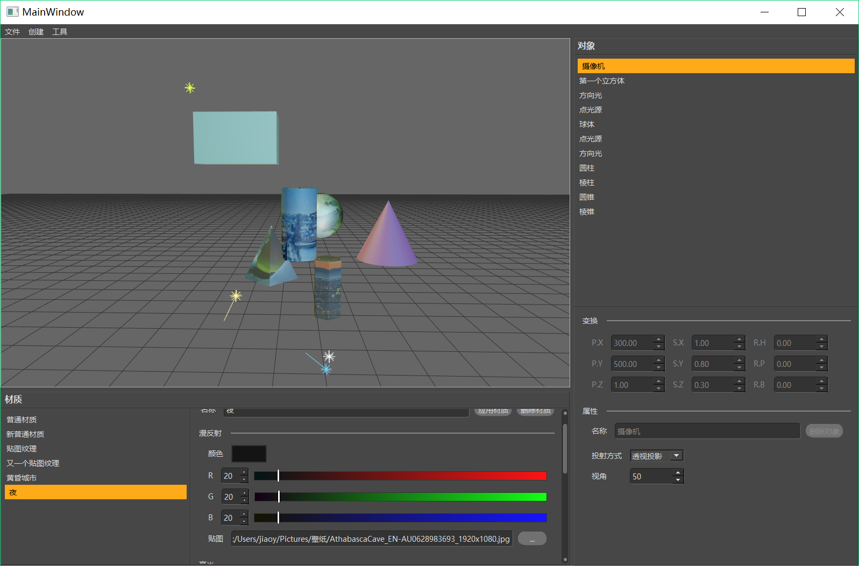

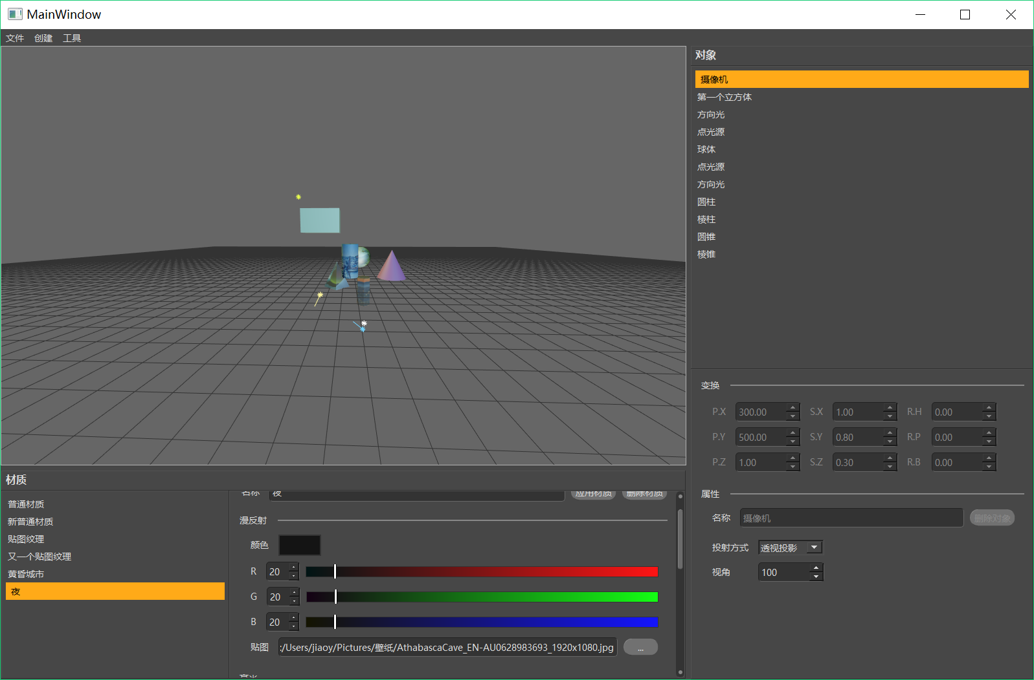

漫游时放缩需在一定范围内，下图即为滚动鼠标中键但被长方体挡住不能前进时的视角。

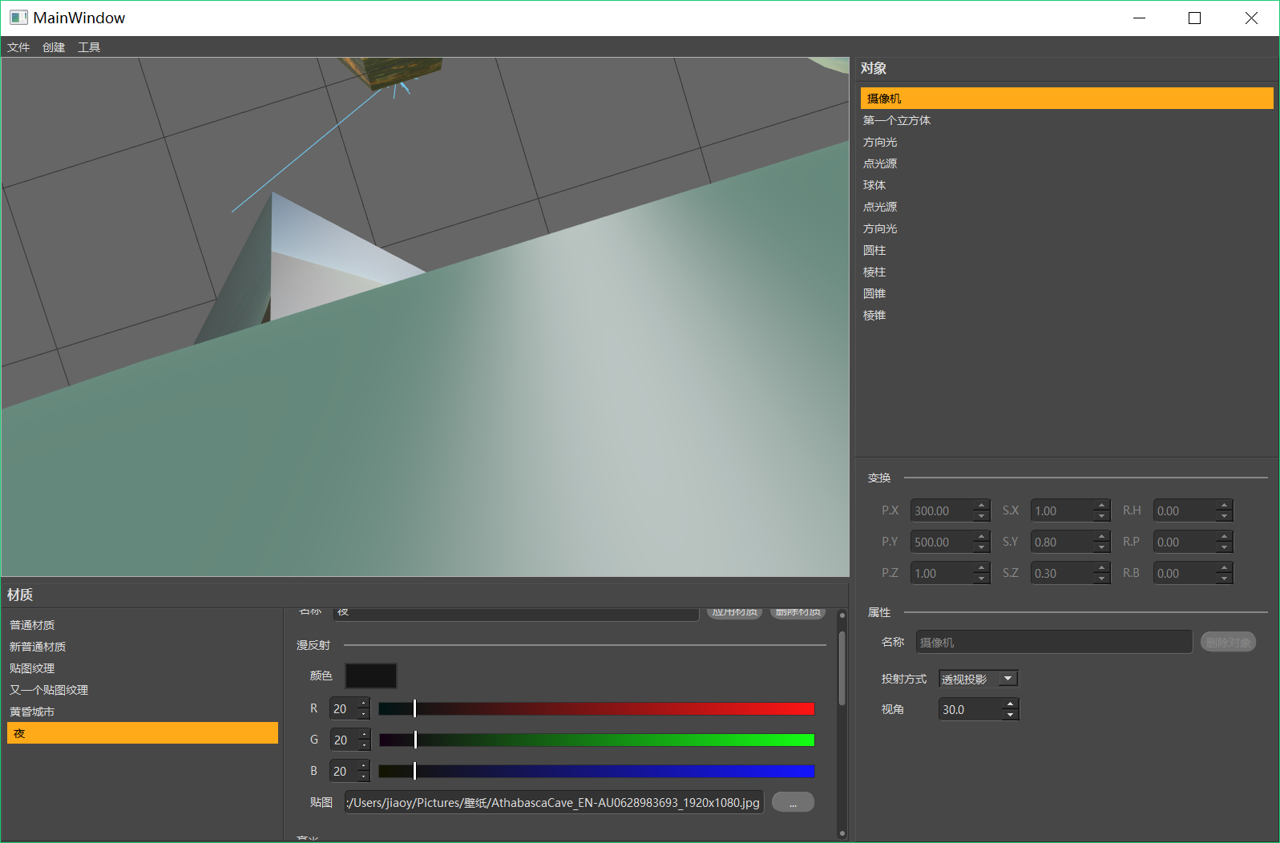

## 2.7 导入导出obj格式文件及纹理贴图附加功能

导入obj格式文件，逐一添加金属、法线、粗糙纹理，效果如下图。

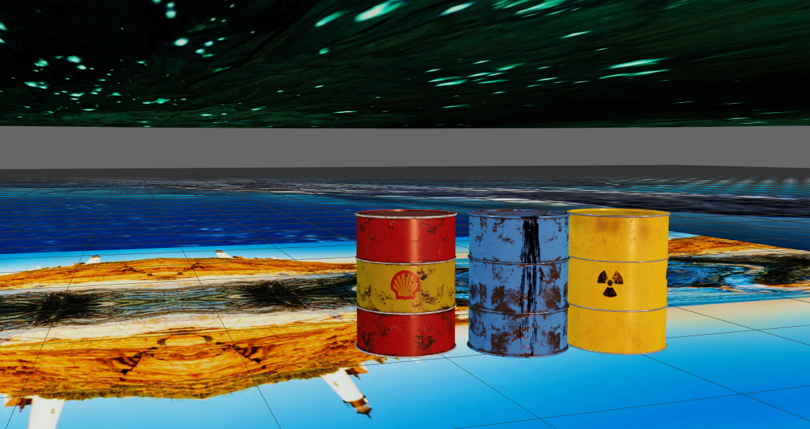

下图左边未添加法线纹理，右图添加法线纹理，效果对比如下。

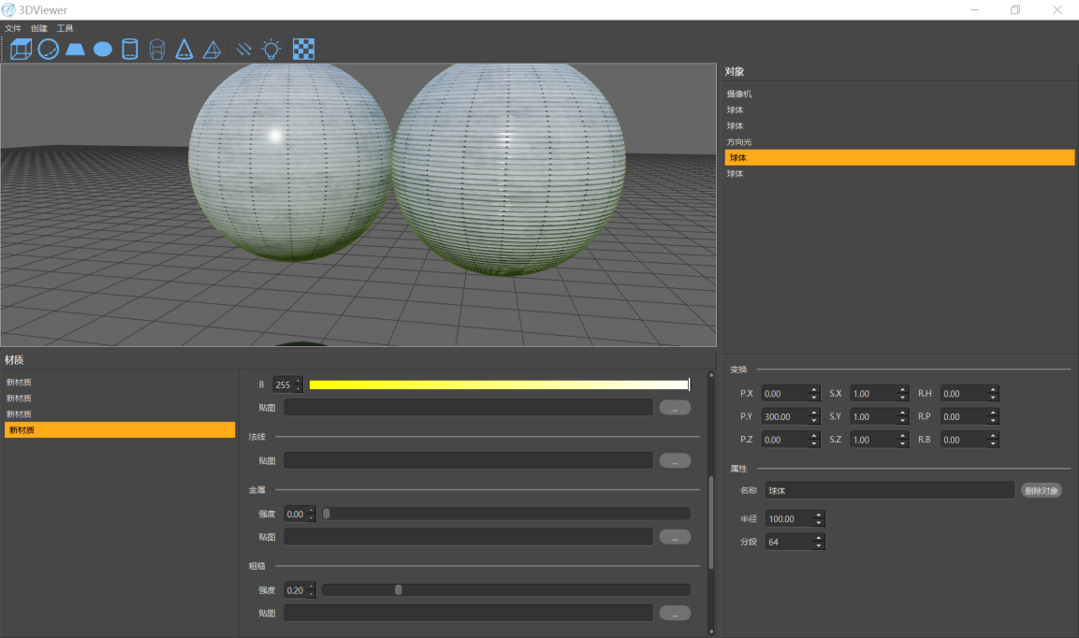

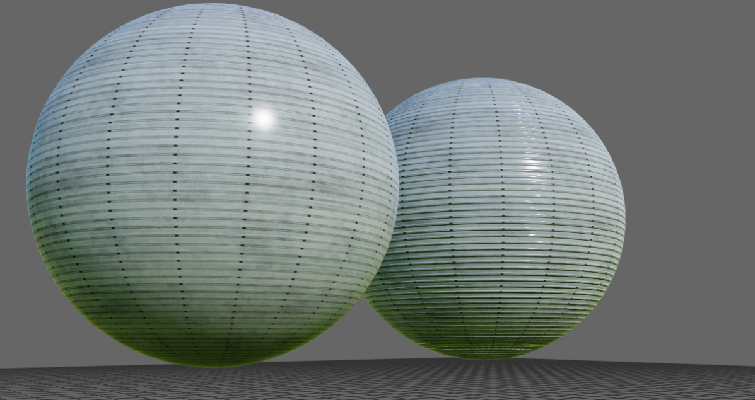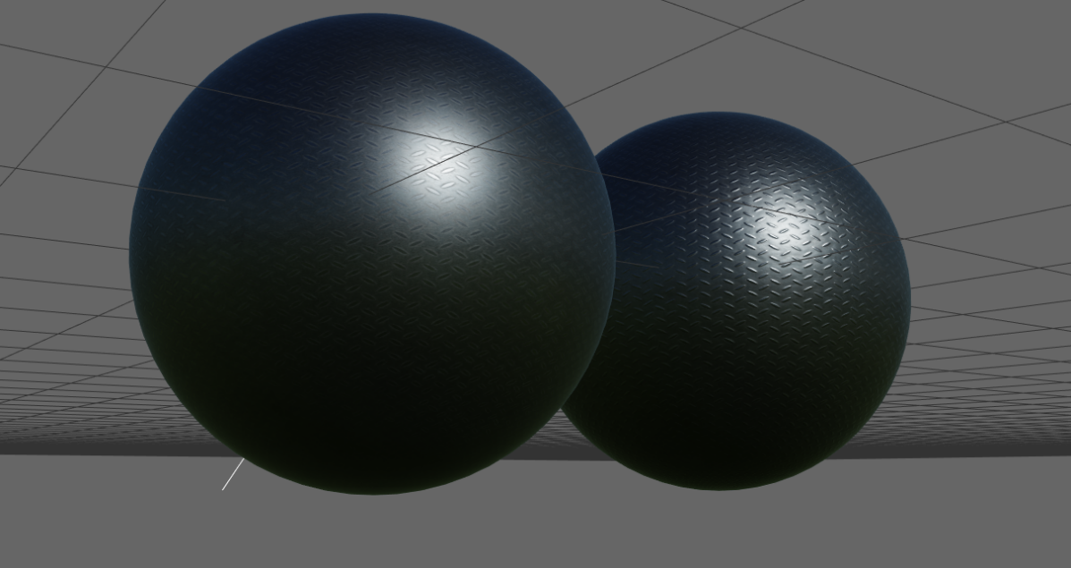

# 3、总体设计

## 3.1 模块设计

**Ui模块：**采用Qt设计界面，实现交互功能，根据用户操作修改数据结构。

**OpenGL绘制模块：**在Qt的OpenGLWidget中根据数据结构绘制场景。

## 3.2 数据结构设计

**点：**项目使用了专为OpenGL定制的glm数学库，便于运算和操作。常用的数据类型为向量和矩阵，其中glm::vec3为三维向量，glm::mat4为四阶矩阵。

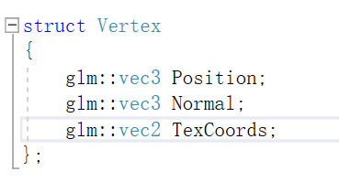

**材质：**材质分为颜色材质、贴图材质两种。颜色材质需存储材质颜色，贴图材质还需存储图片路径、平铺次数和偏移量等。

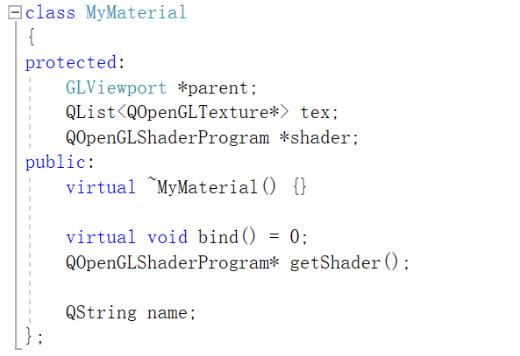

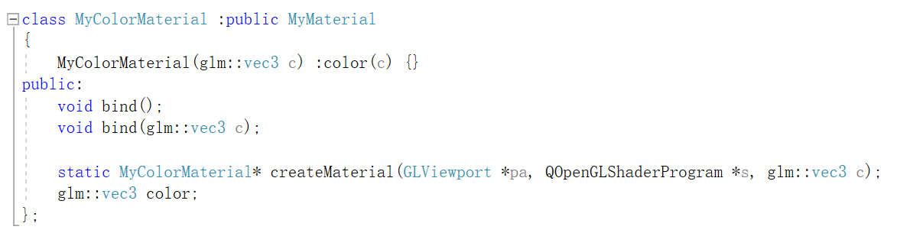

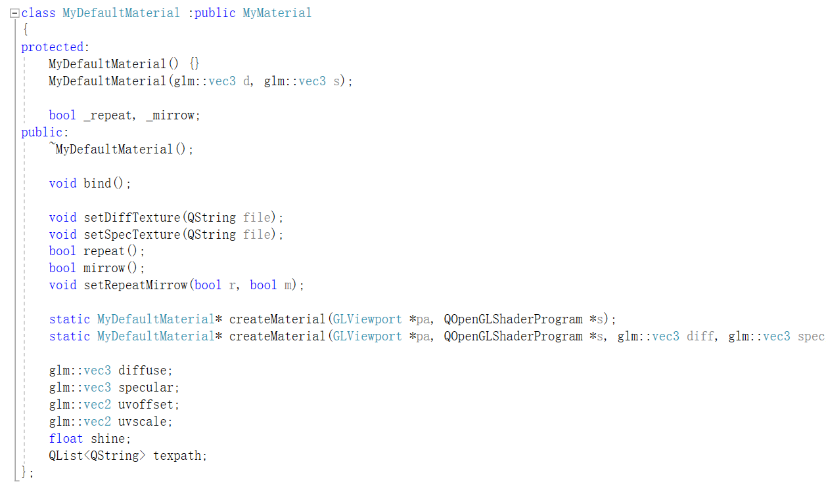

**物体：**存储物体的名字，平移、旋转、放缩变换参数，类型，编号，材质等信息。

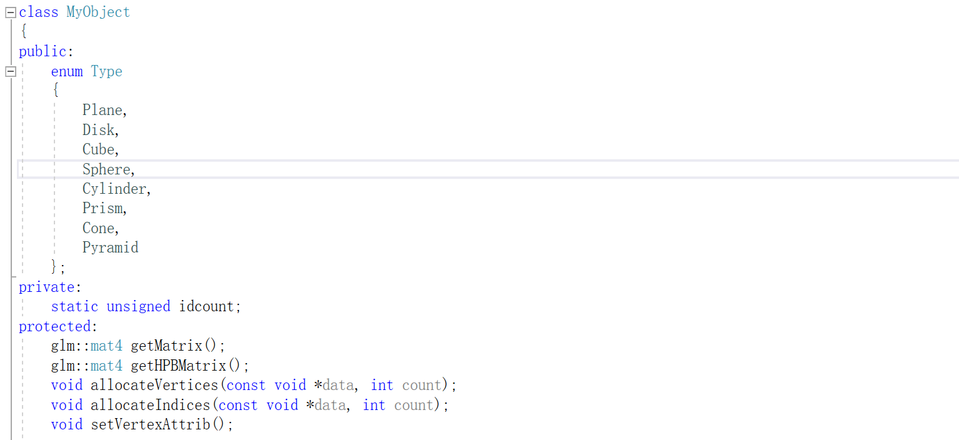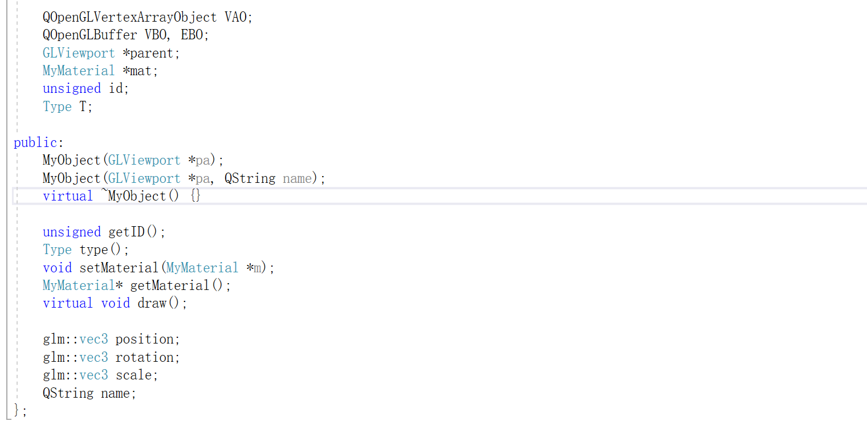

**平面：**继承自MyObject类，额外存储平面的长宽。

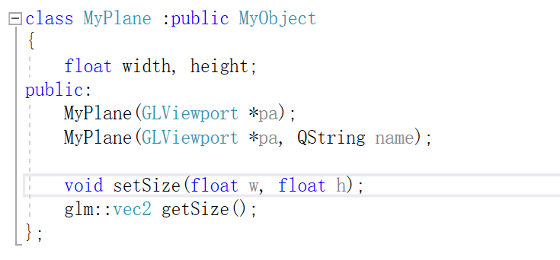

**圆盘：**继承自MyObject类，额外存储圆盘的半径。

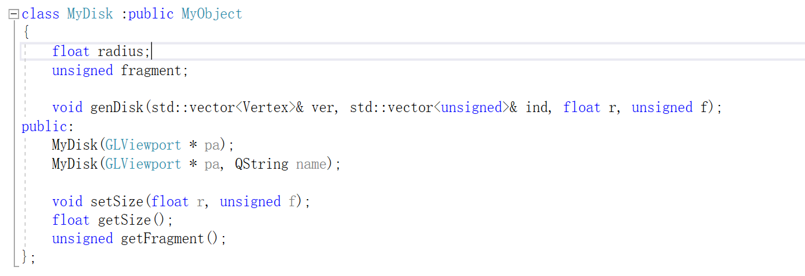

**立方体：**继承自MyObject类，额外存储立方体的长宽高。

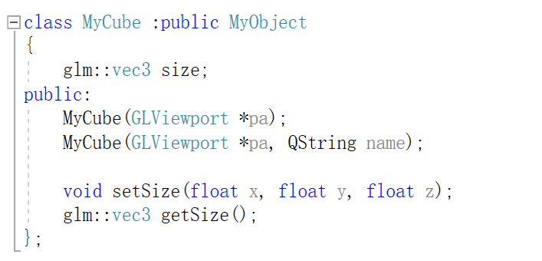

**圆柱：**继承自MyObject类，额外存储圆柱的半径、高、分段，圆柱是分段数较多的棱柱。

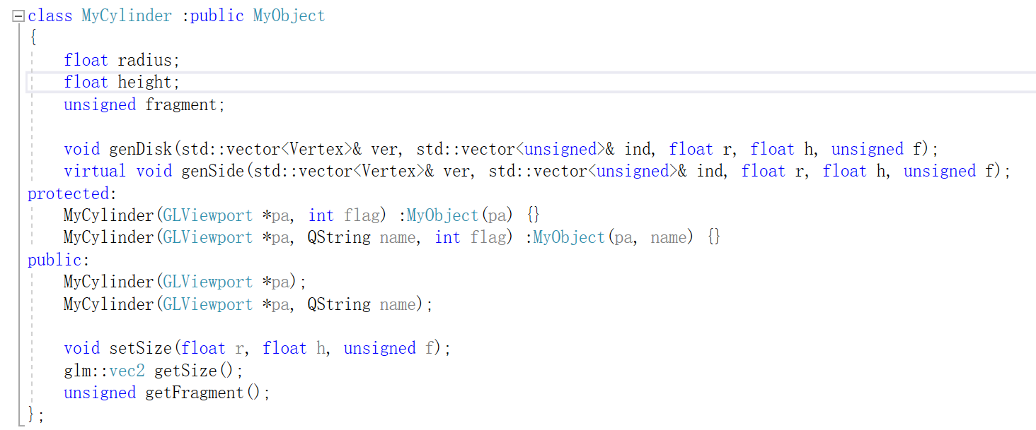

**棱柱：**继承自MyCylinder类。

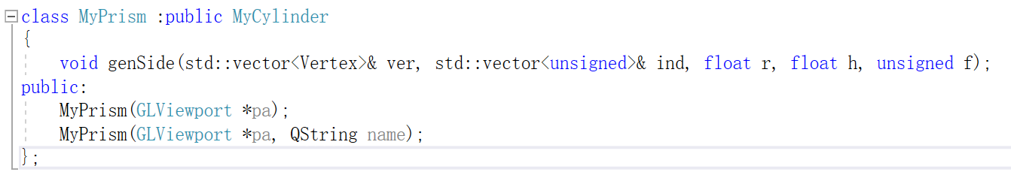

**球：**继承自MyObject类，额外存储半径、分段数。

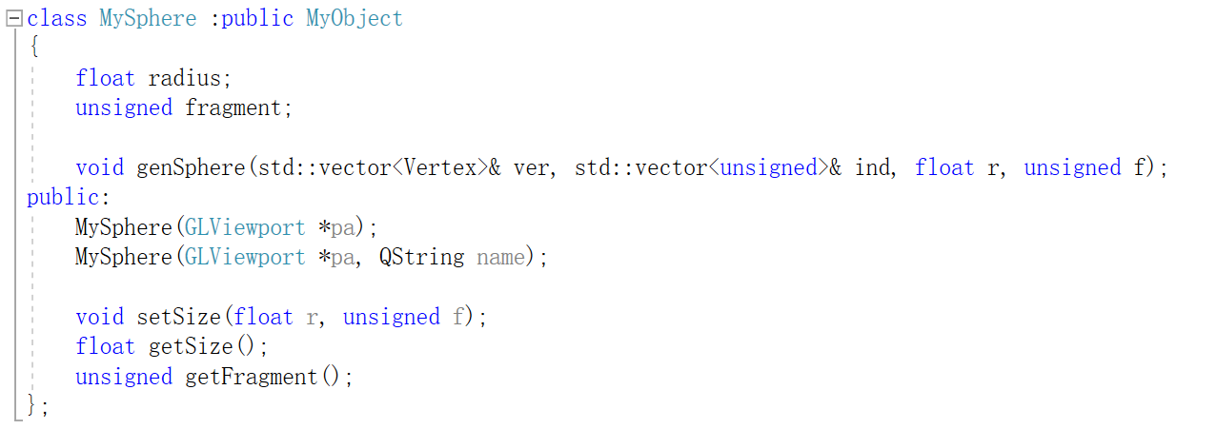

**圆锥：**继承自MyObject类，额外存储上下底面半径、高、分段数，根据上下底面半径的不同可实现圆锥、圆台、圆柱。分段数较少时即可实现棱锥、棱台。

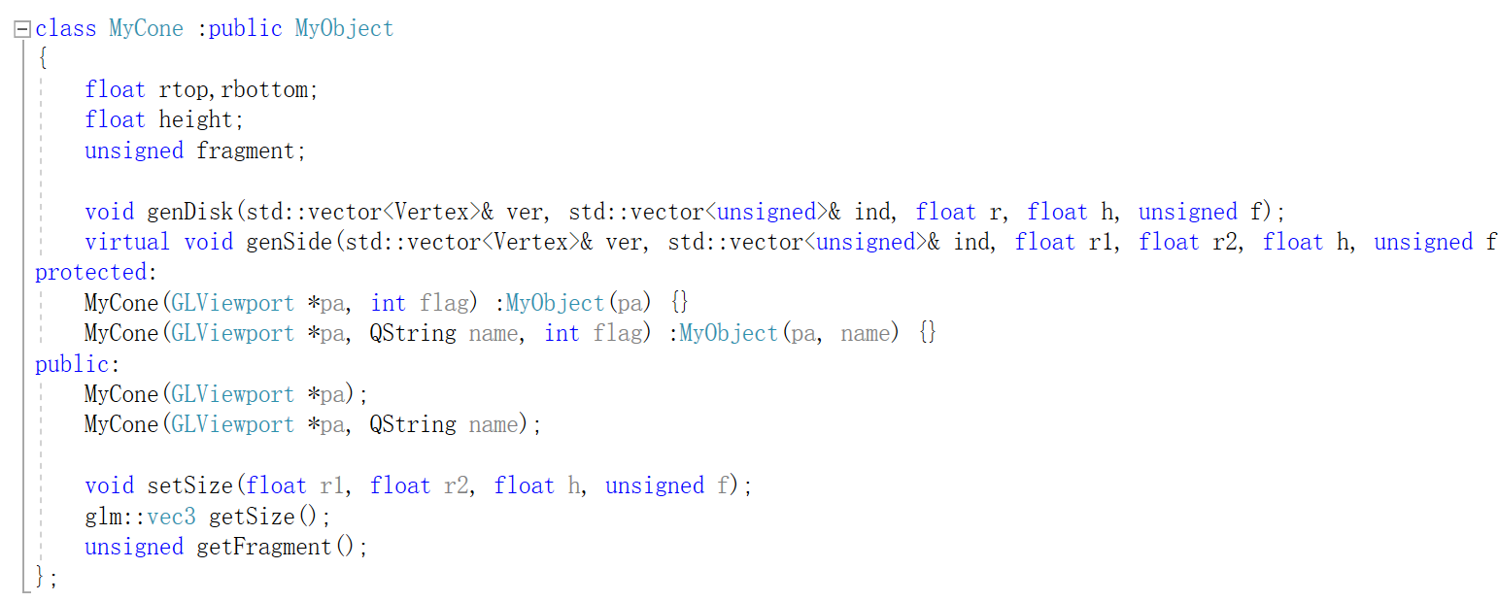

**棱锥：**继承自MyCone类。

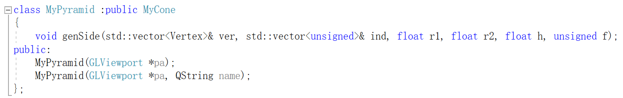

**网格：**继承自MyObject类，在视野中心绘制网格辅助设计。

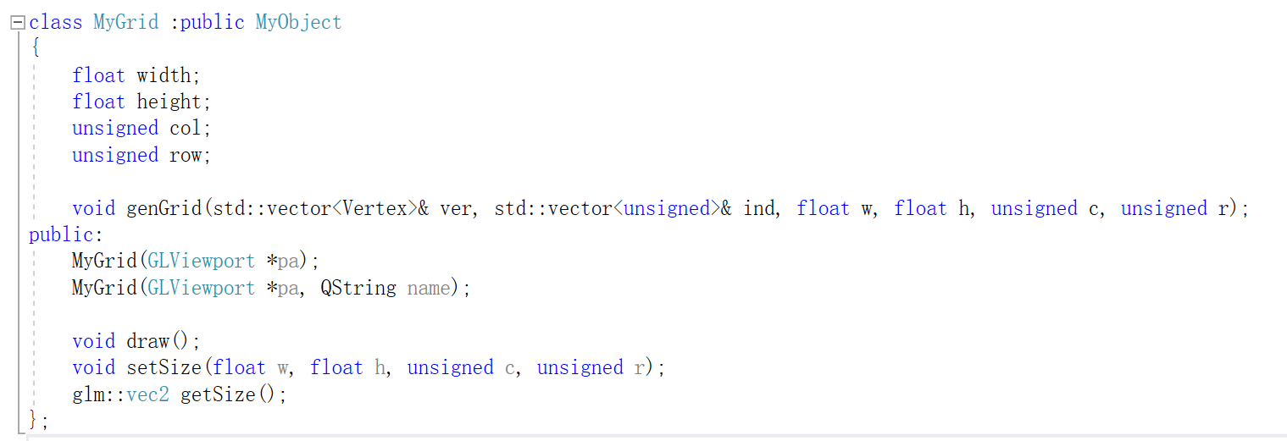

**灯光：**存储光源类型、名字、位置、方向等。分为点光源、方向光、环境光。

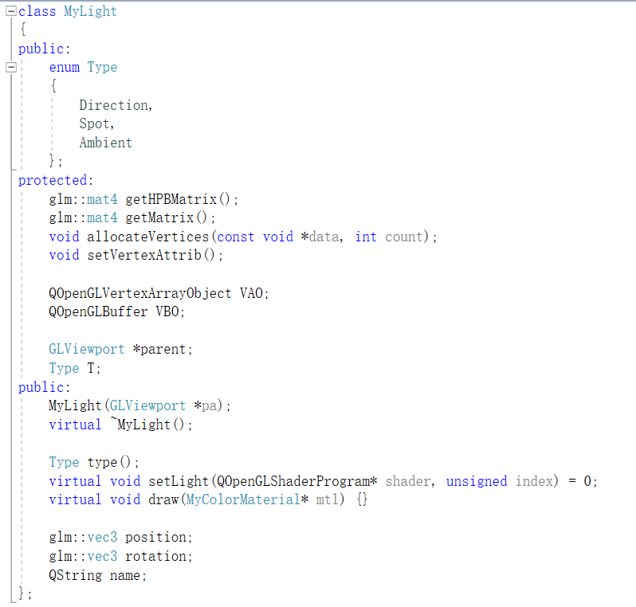

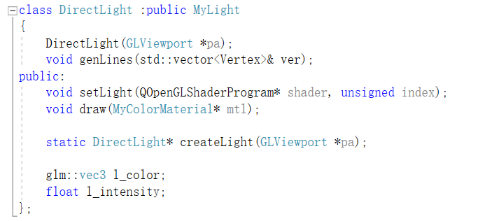

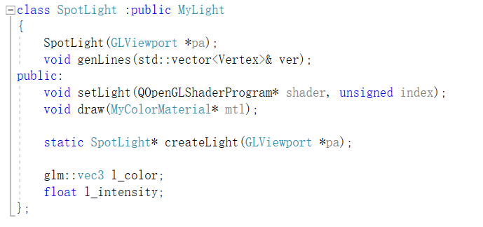

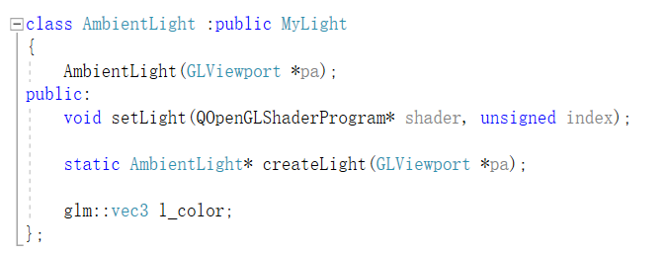

**照相机：**存储位置、视野中心、向上向量、视野角度、投影模式等。

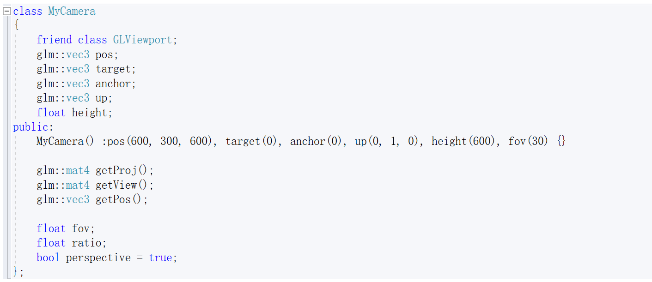

**3.3 函数说明**

因函数过多，故只在每个类中选取代表性的函数和实现重要功能的关键函数进行说明。

1. 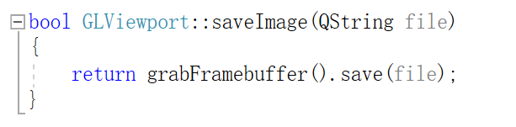**截图保存**
2. **绘图函数**

逐一绘制物体、光源。调用glDepthMask(GL_FALSE)不将光源像素深度值写入深度缓存区。

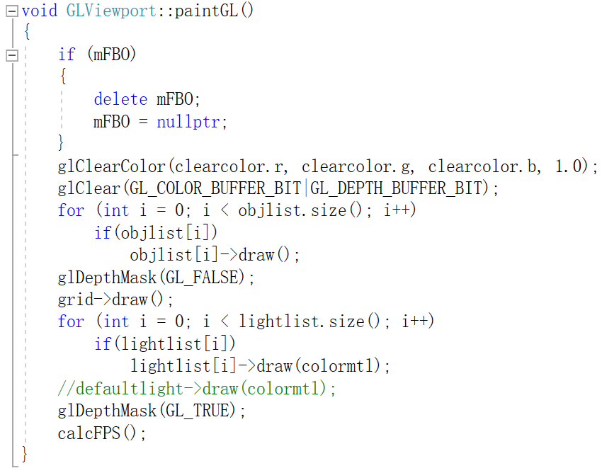

1. **漫游时的鼠标事件**

鼠标事件较多，此处以左右键控制漫游更改相机参数为例。

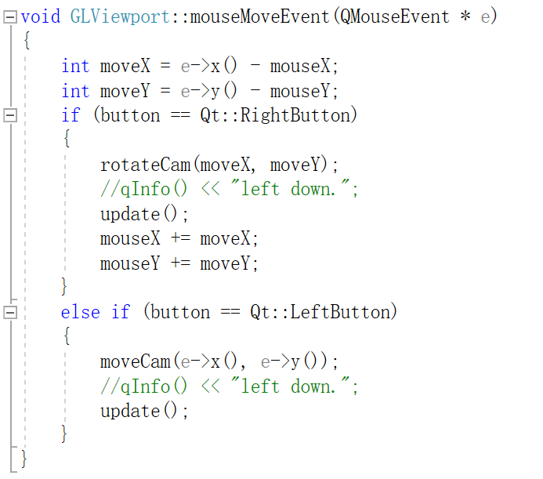

1. **漫游时更新相机参数**

根据鼠标事件更新相机参数。

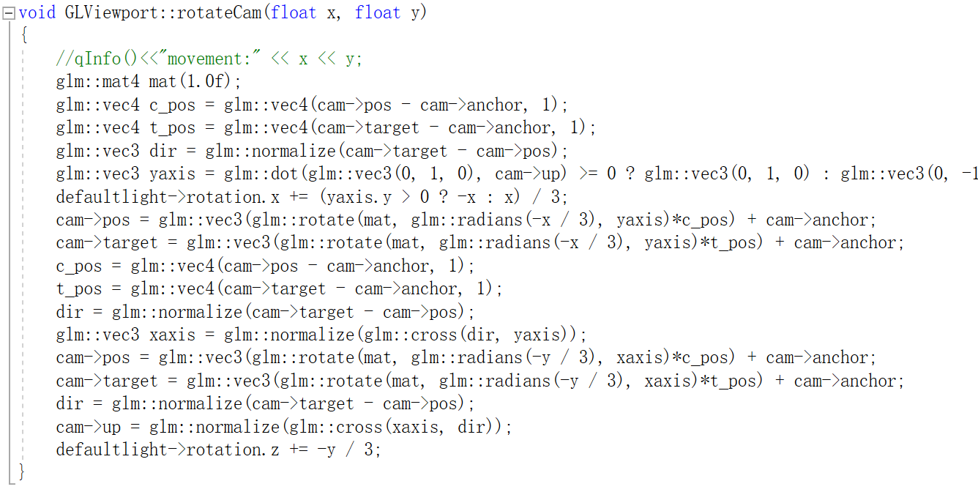

1. **加载纹理**

加载图片为纹理。在Mip层之前进行线性插补,并执行线性过滤,即三线性Mip贴图，解决了色彩突变和动态清晰度突变问题。

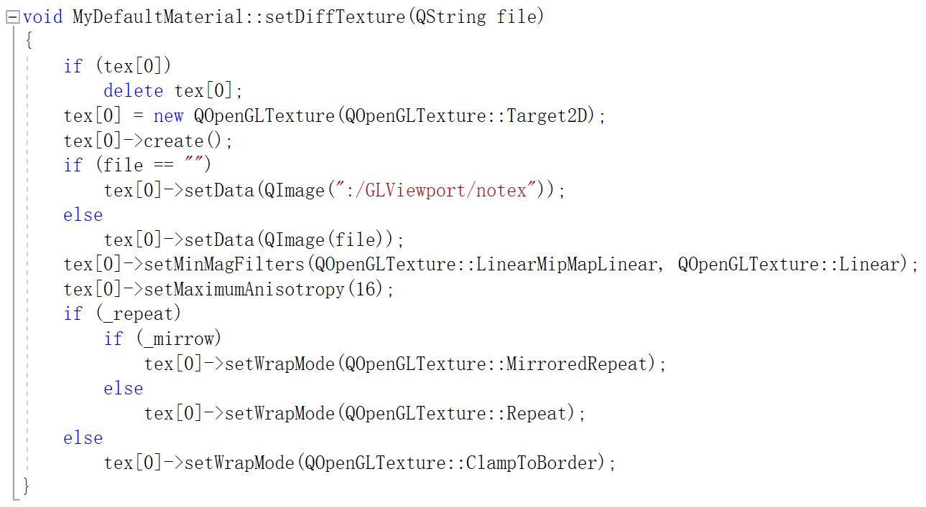

1. **物体旋转矩阵变换**

对物体进行旋转变换时，根据绕轴旋转的角度信息更新物体的变换矩阵。

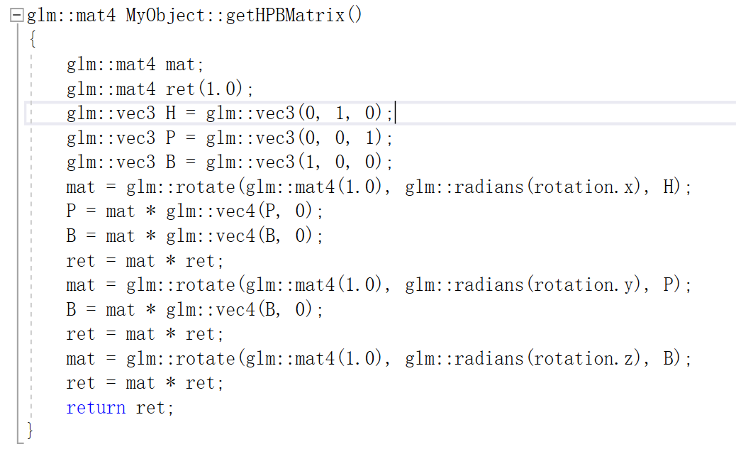

1. **调整投影模式**

根据用户与界面的交互改变perspective参数，根据参数决定透视投影还是平行投影。

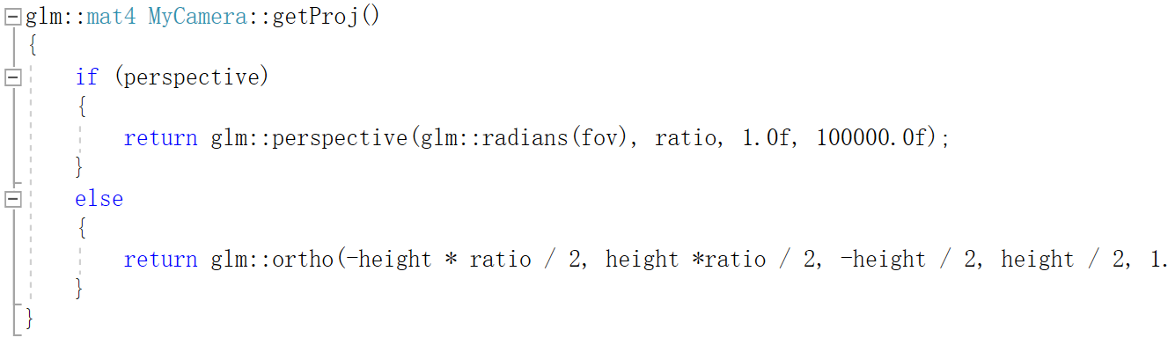

# 4.建模场景实例

**4.1 太阳系场景**

通过构建简单的球体三维模型，并贴上相应纹理，实现简单的太阳系场景。

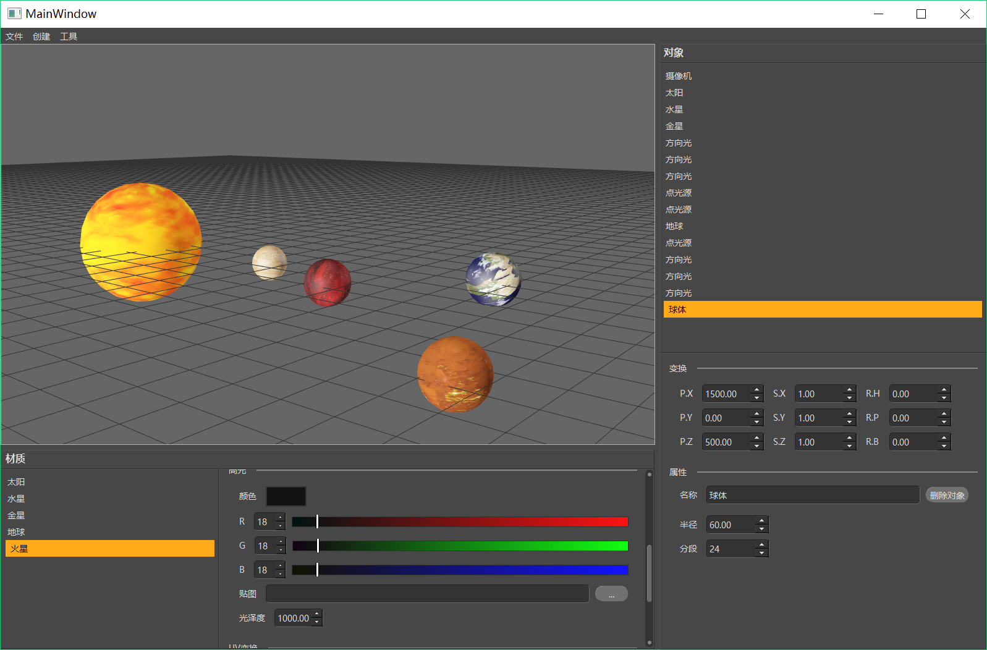

通过创建平面，贴上星空纹理，绘制出更具真实感的场景。

